**固定资产变动操作流程**

**一、资产调拨（单位内部使用人和存放地点变动）：**

1.单位内部“使用人变动”操作

（1）、点击主菜单“资产管理”菜单（步骤1），→ 点击左边菜单列表的“资产调拨”，→ 选择“部门内领用人变动”（步骤2）， → 点击“使用人变动申请”（步骤3），（见下图1），→ 系统给出“使用人变动申请业务说明”提示，见（下图2），→ 点击右下角“确定”，进入使用人变动界面。

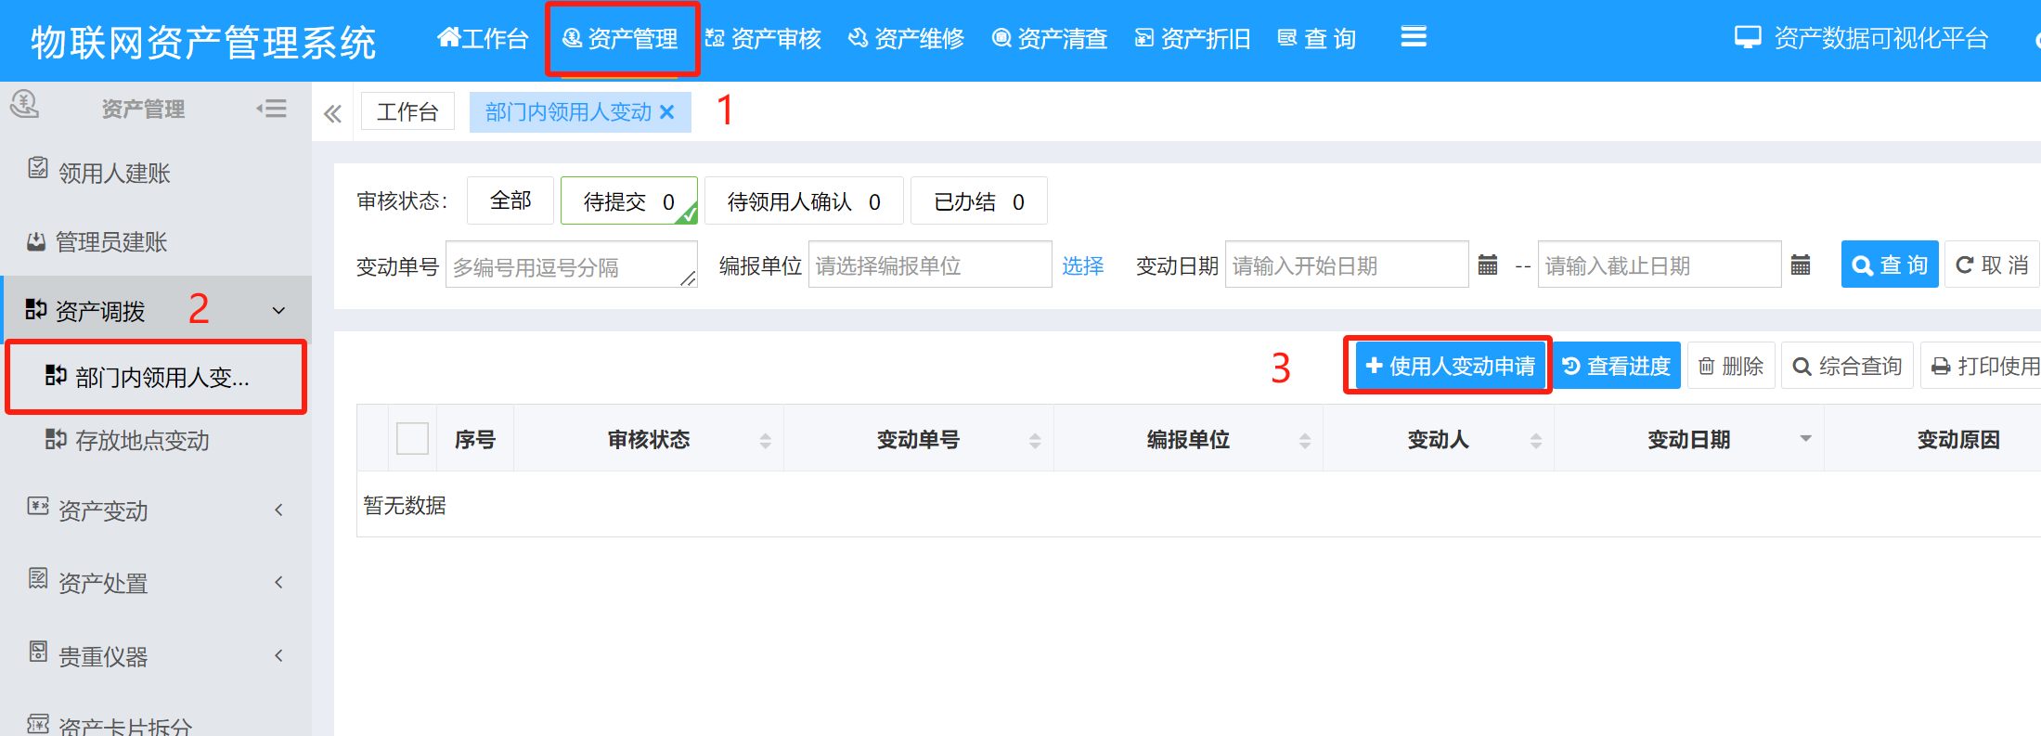

图1

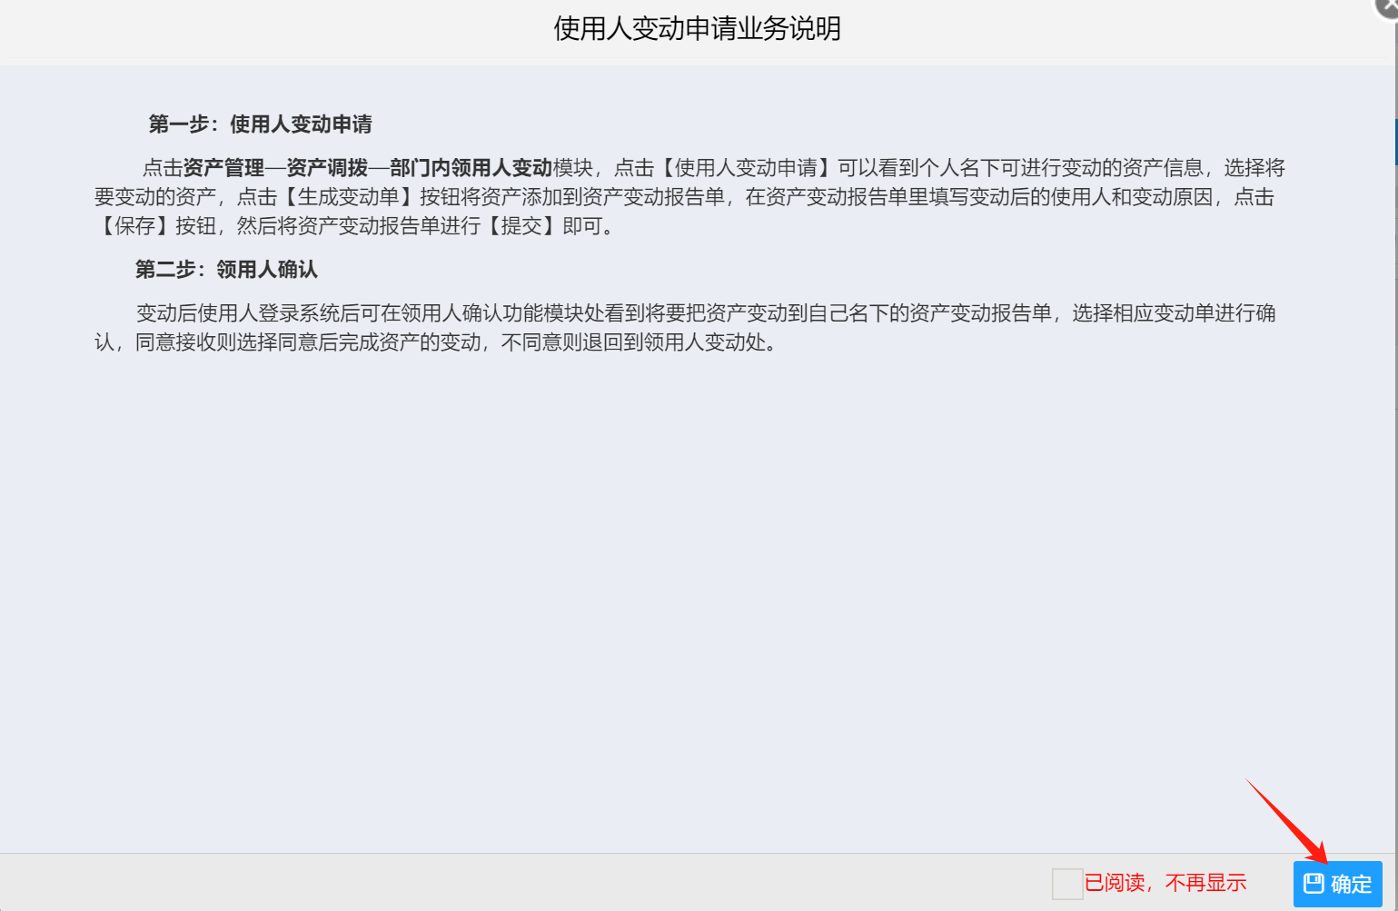

图2

（2）、生成资产变动单：在列示的资产列表中，勾选资产，可以选择多个资产，此时窗体右下角蓝色圆圈上会显示选择资产的个数，（见下图3），→ 鼠标移动到“蓝色圆圈”，→ 系统自动调出“已选择的资产列表”窗口，（见下图4），→ 点击“生成变动单”按钮，根据提示“确认要生成变动单”，→ 点击“确定”按钮。（见下图5）

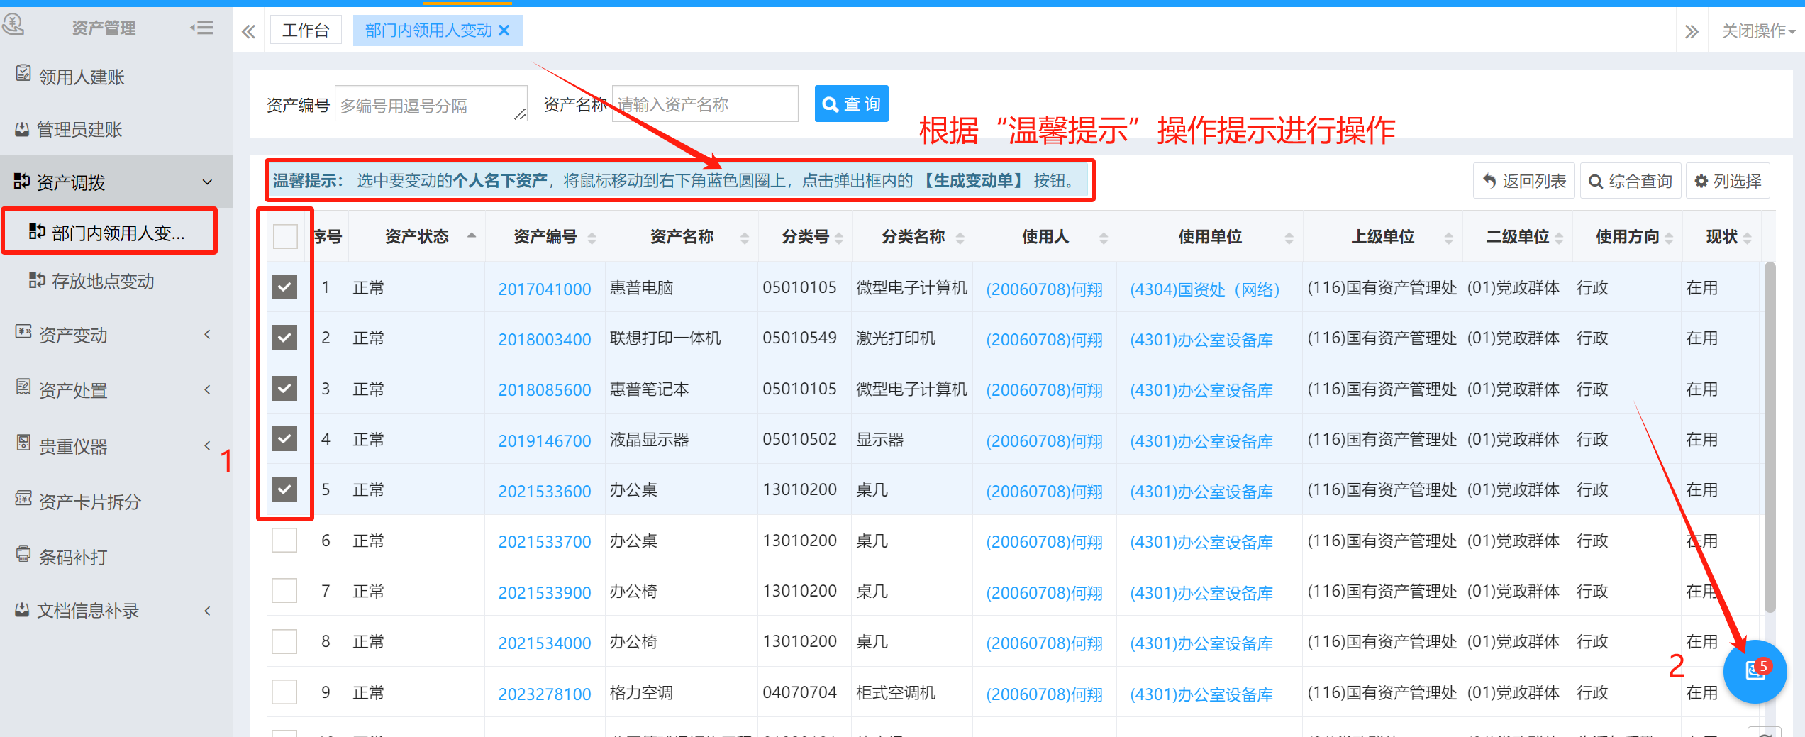

图三

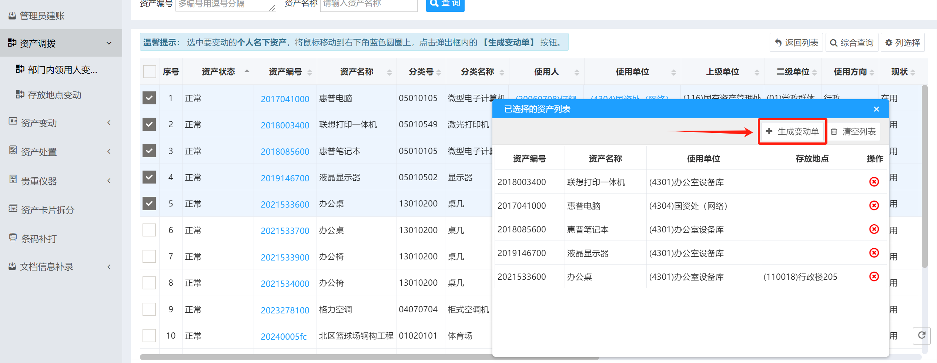

图四

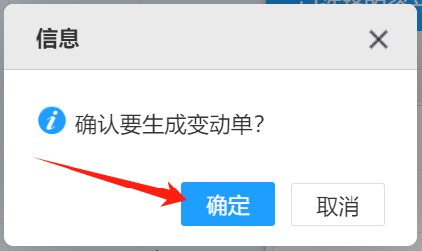

图五

（3）编辑使用人变动单信息： 选择变动后的使用人（步骤1），→ 输入变动原因（步骤2），→ 点击“保存”按钮（步骤3），见下图6：

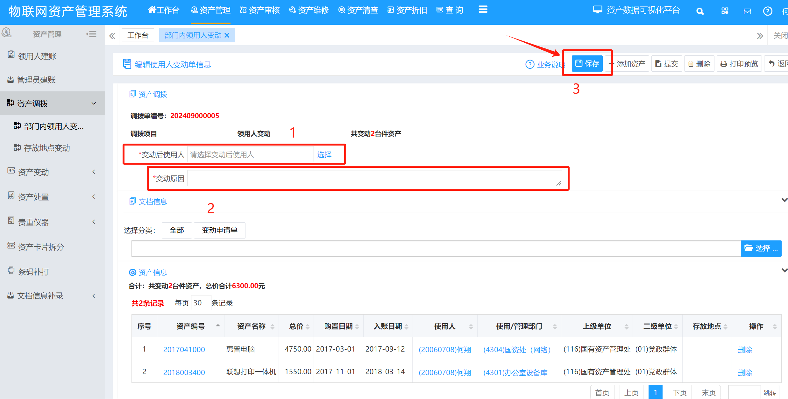

图6

（4）提交变动单：勾选待提交的变动单（步骤1），→ 点击右边的“提交”按钮（步骤2），提交“部门内使用人变动单”，到资产管理审核。见下图7：

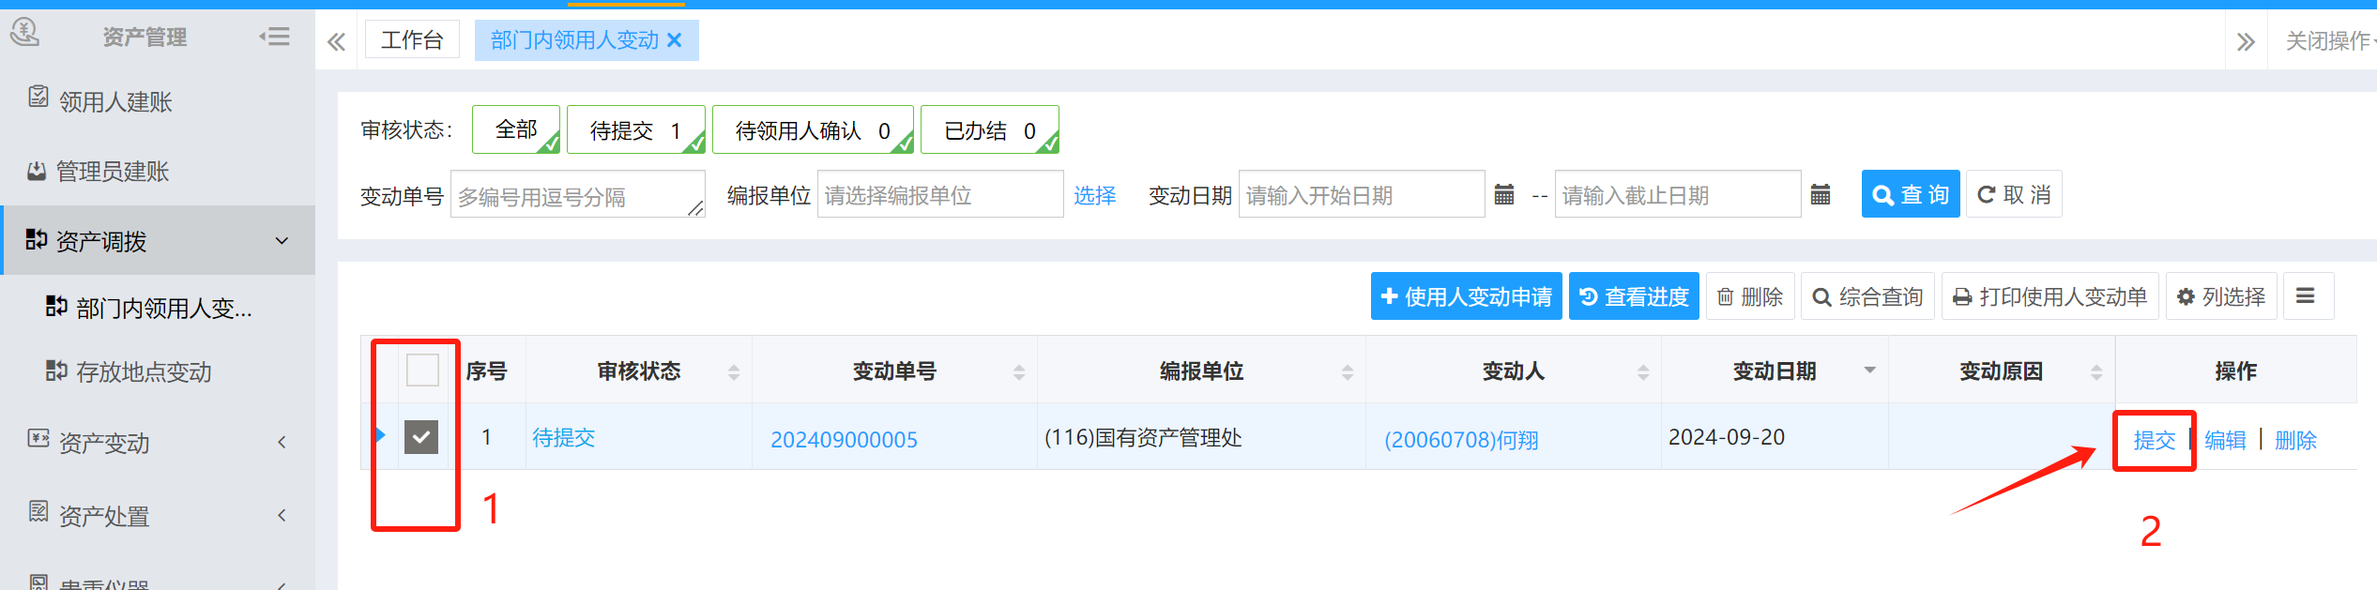

图7

2.单位内存放地点变动：（此操作只能部门管理员操作）

（1）、点击主菜单“资产管理”菜单，→ 点击左边菜单列表的“资产调拨”（步骤1），→ 选择“存放地点变动”（步骤2），→ 点击“存放地点变动申请”（步骤3），（见下图8），→ 系统给出“存放地点变动业务说明”提示，见（下图9），→ 点击右下角“确定”，进入存放地点变动界面。

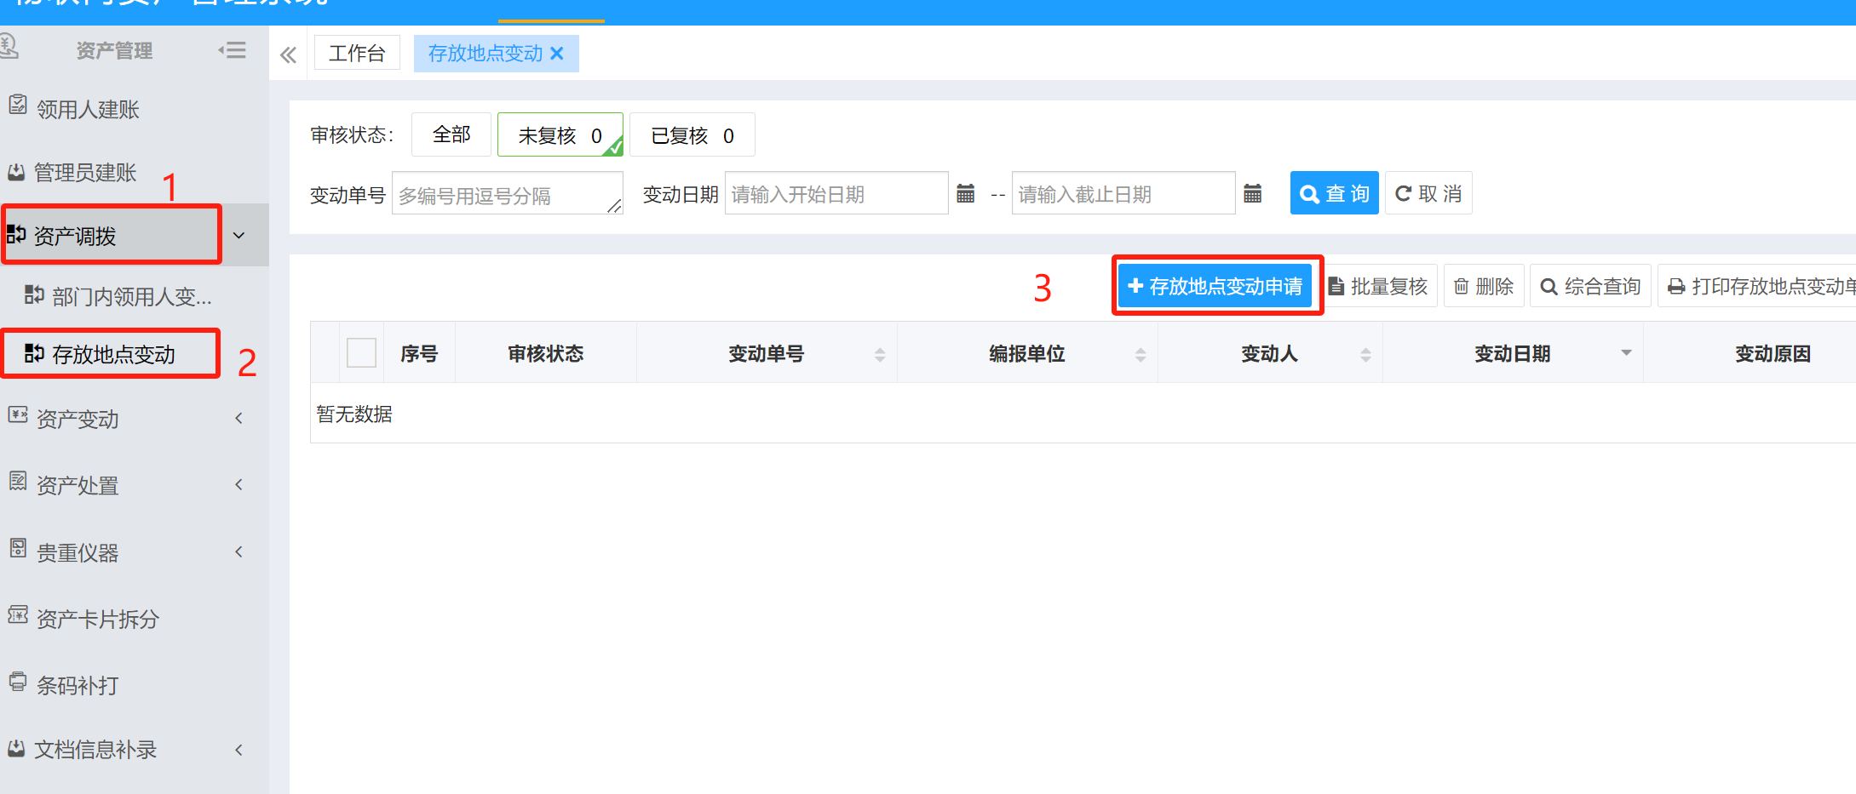

图8

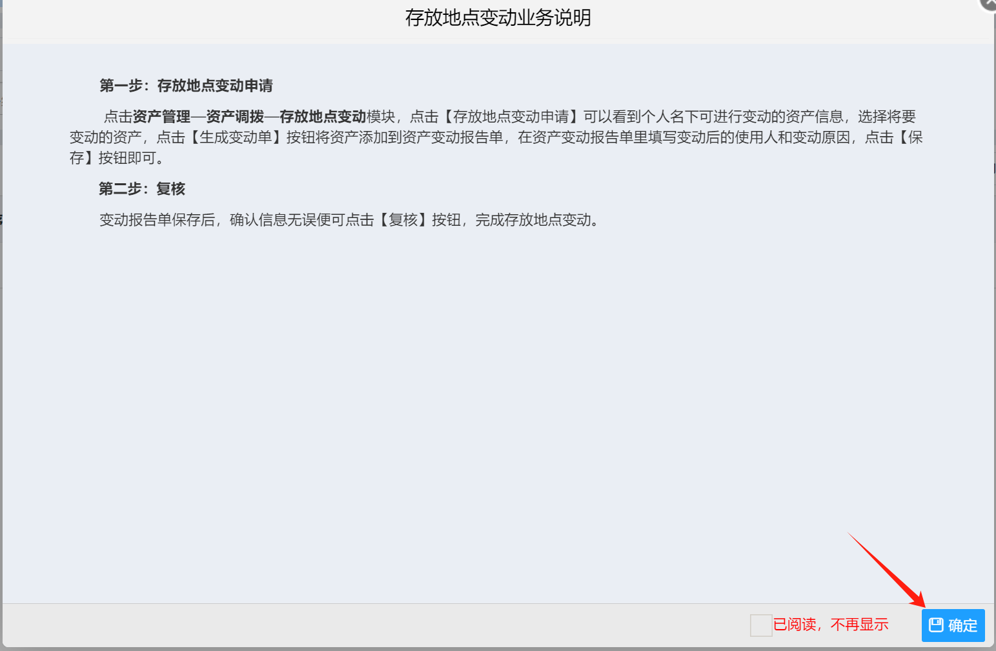

图9

（2）、生成资产存放地点变动单：在列示的资产列表中，勾选资产，可以选择多个资产，此时窗体右下角蓝色圆圈上会显示选择资产的个数，（见下图10），→ 鼠标移动到“蓝色圆圈”，→ 系统自动调出“已选择的资产列表”窗口，（见下图11），→ 点击“生成变动单”按钮，→ 根据提示“确认要生成变动单”，→ 点击“确定”按钮。（见下图12）

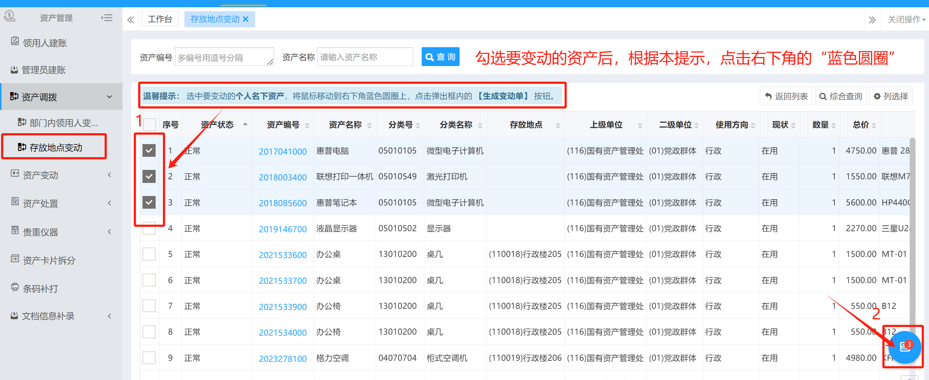

图10

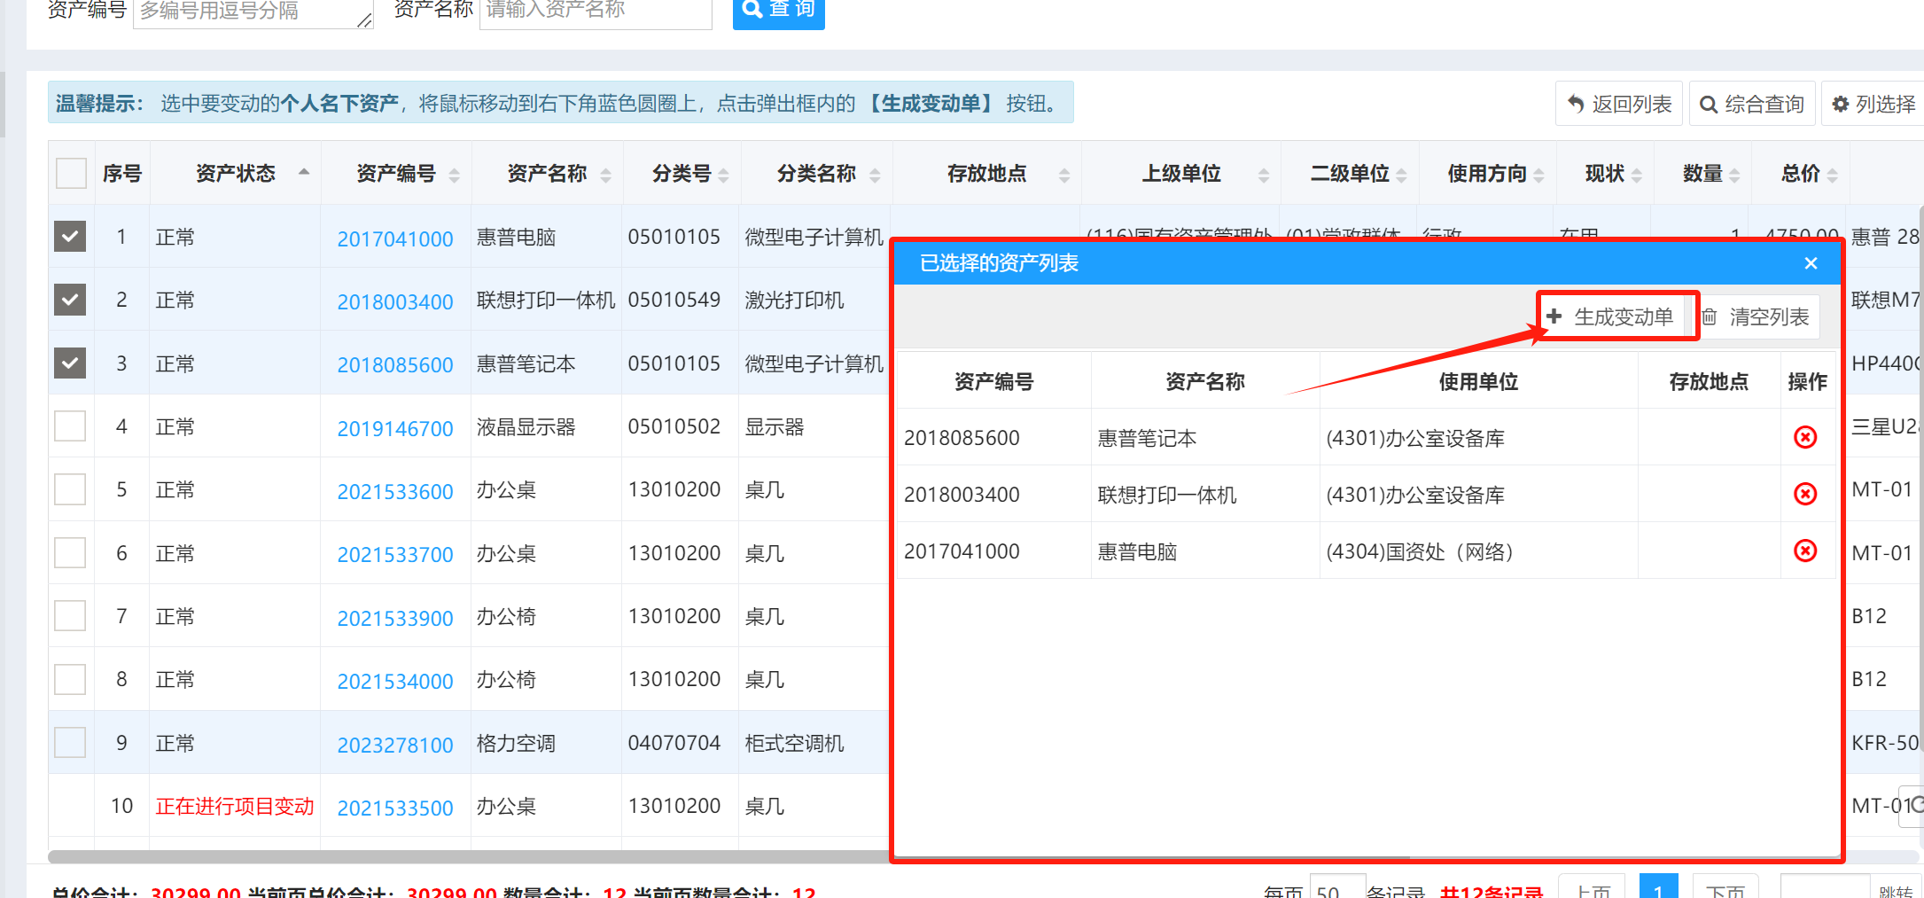

图11



图12

（3）编辑变动单信息： 选择变动后的存放地点（步骤1），→ 输入变动原因（步骤2），→ 点击“保存”按钮（步骤3），见下图13：

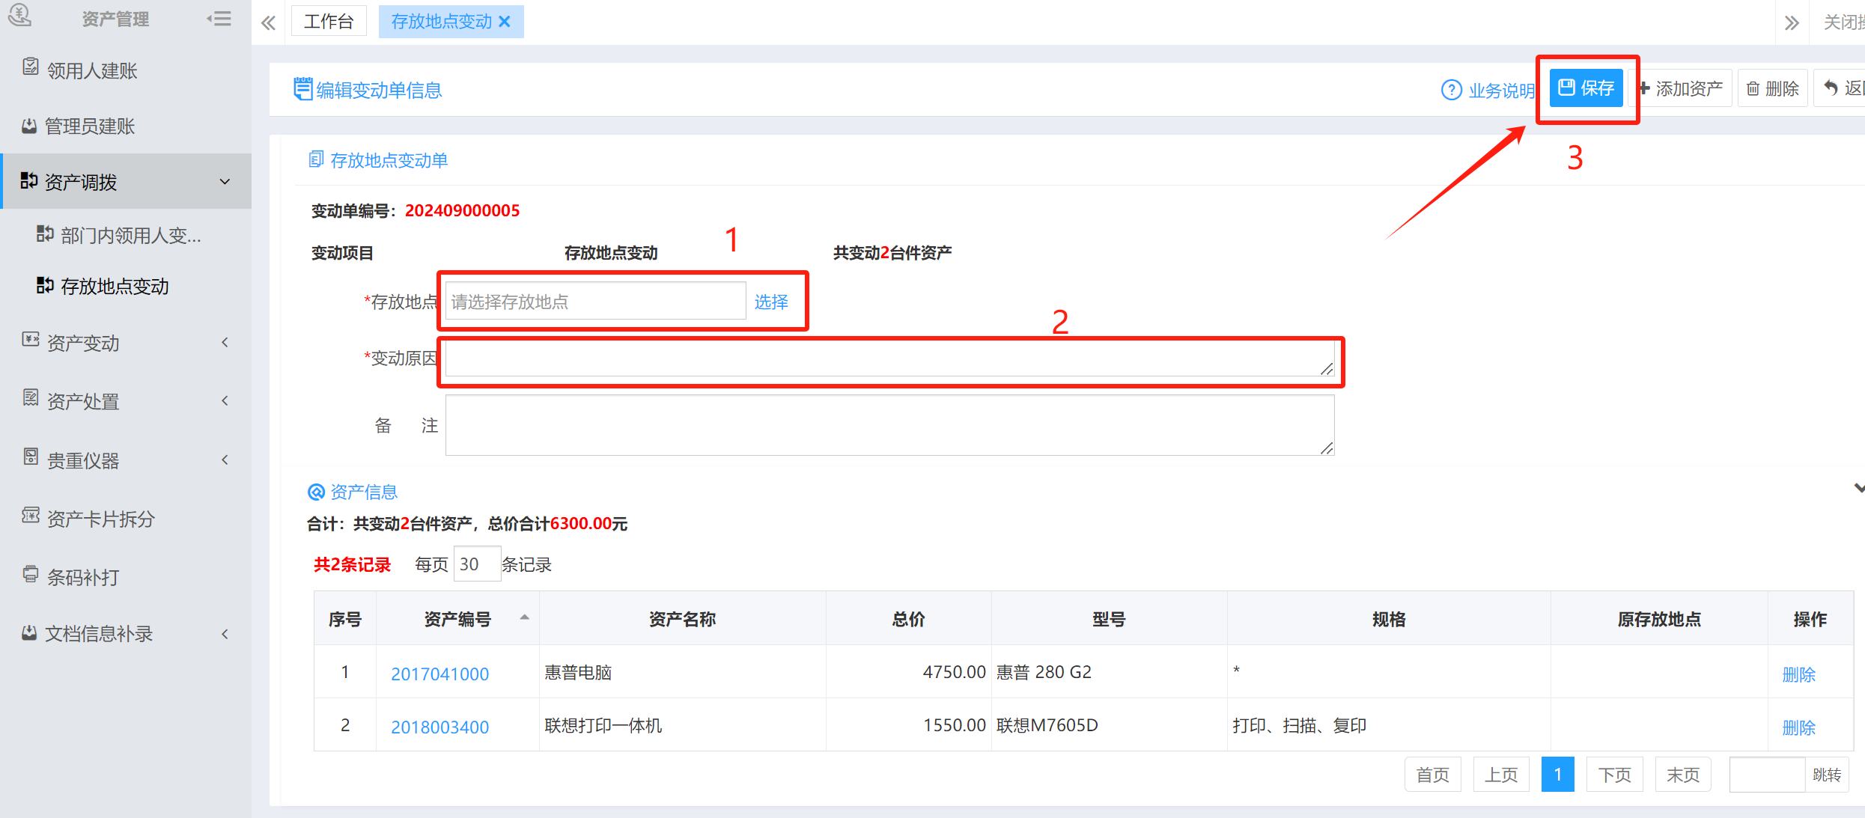

图13

（4）复核变动单：勾选待提交的变动单，→ 点击右边的“复核”按钮，变动单复核完成。见下图14：

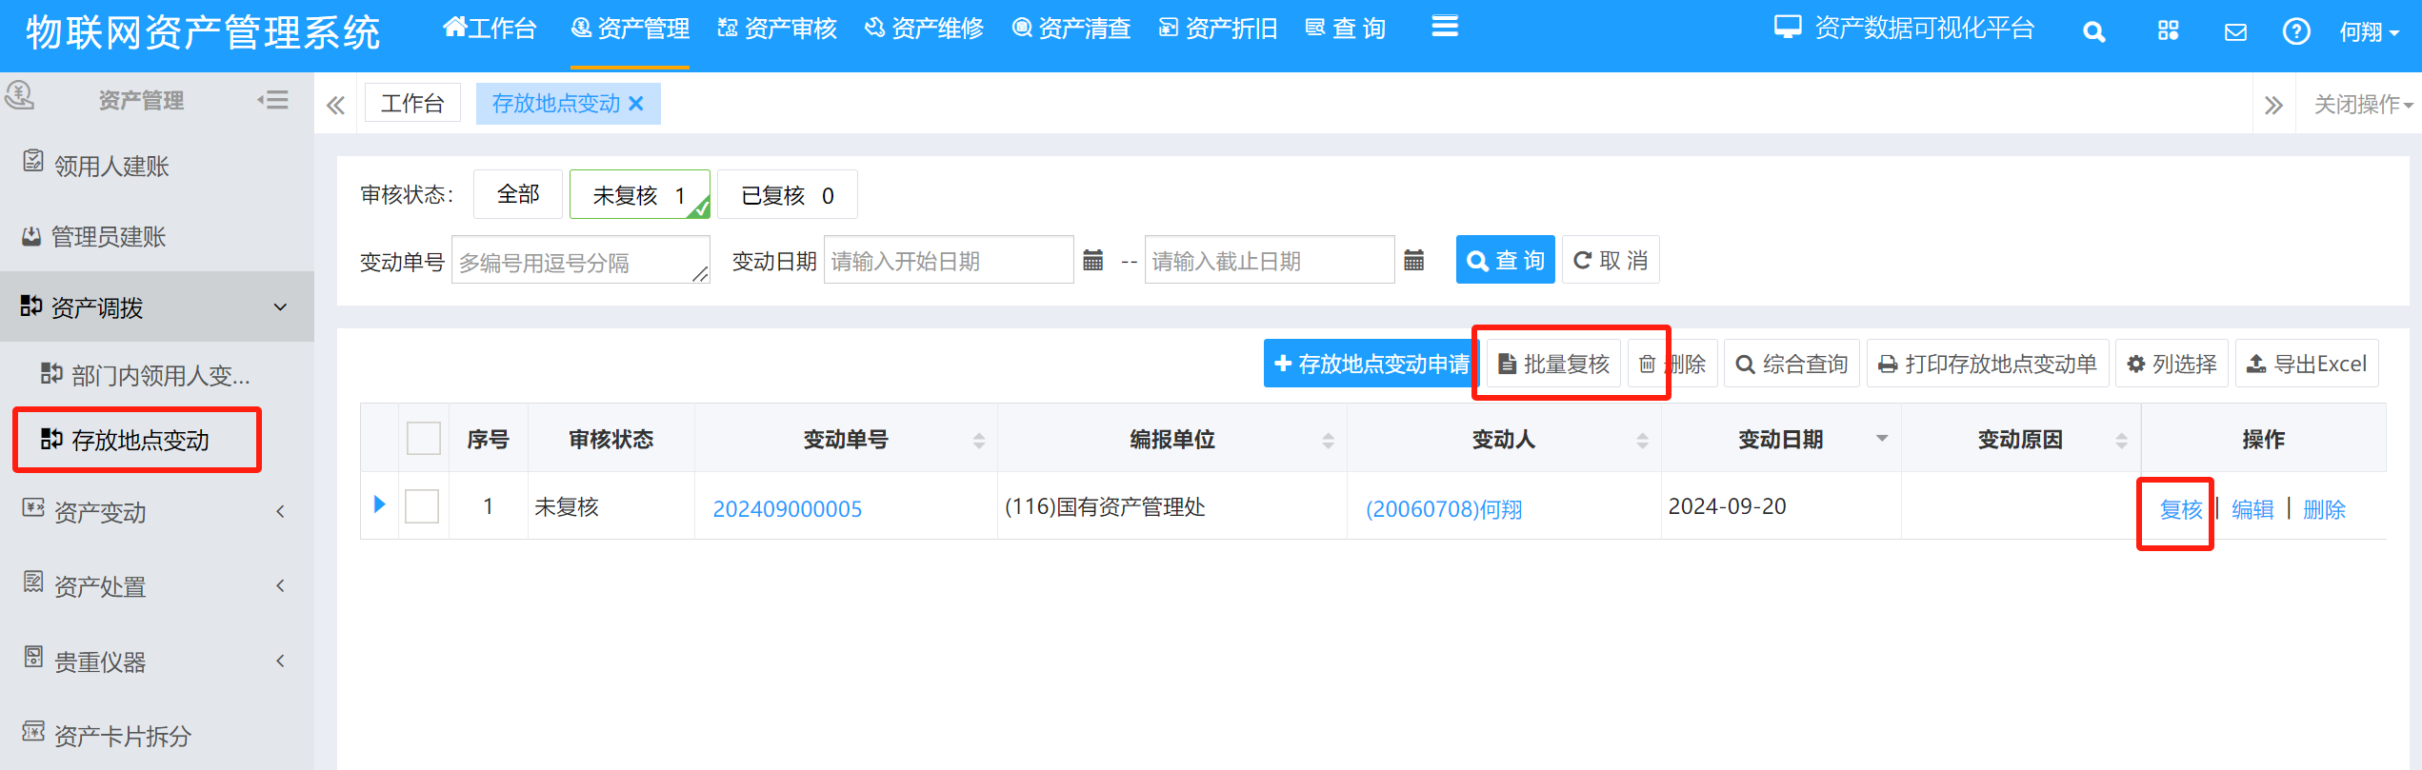

图14

**二、资产变动（不同使用单位间的变动**）

固定资产在**不同使用单位间**的变动，使用“资产变动”功能，“资产变动”只能对已经通过财务审核，正式进入固定资产账户的资产数据进行变动。

资产变动分为：资产项目变动（使用人、使用单位、资产现状、使用方向、存放地点）、资产价值变动、附件增加、资产分类变动。如下图15：

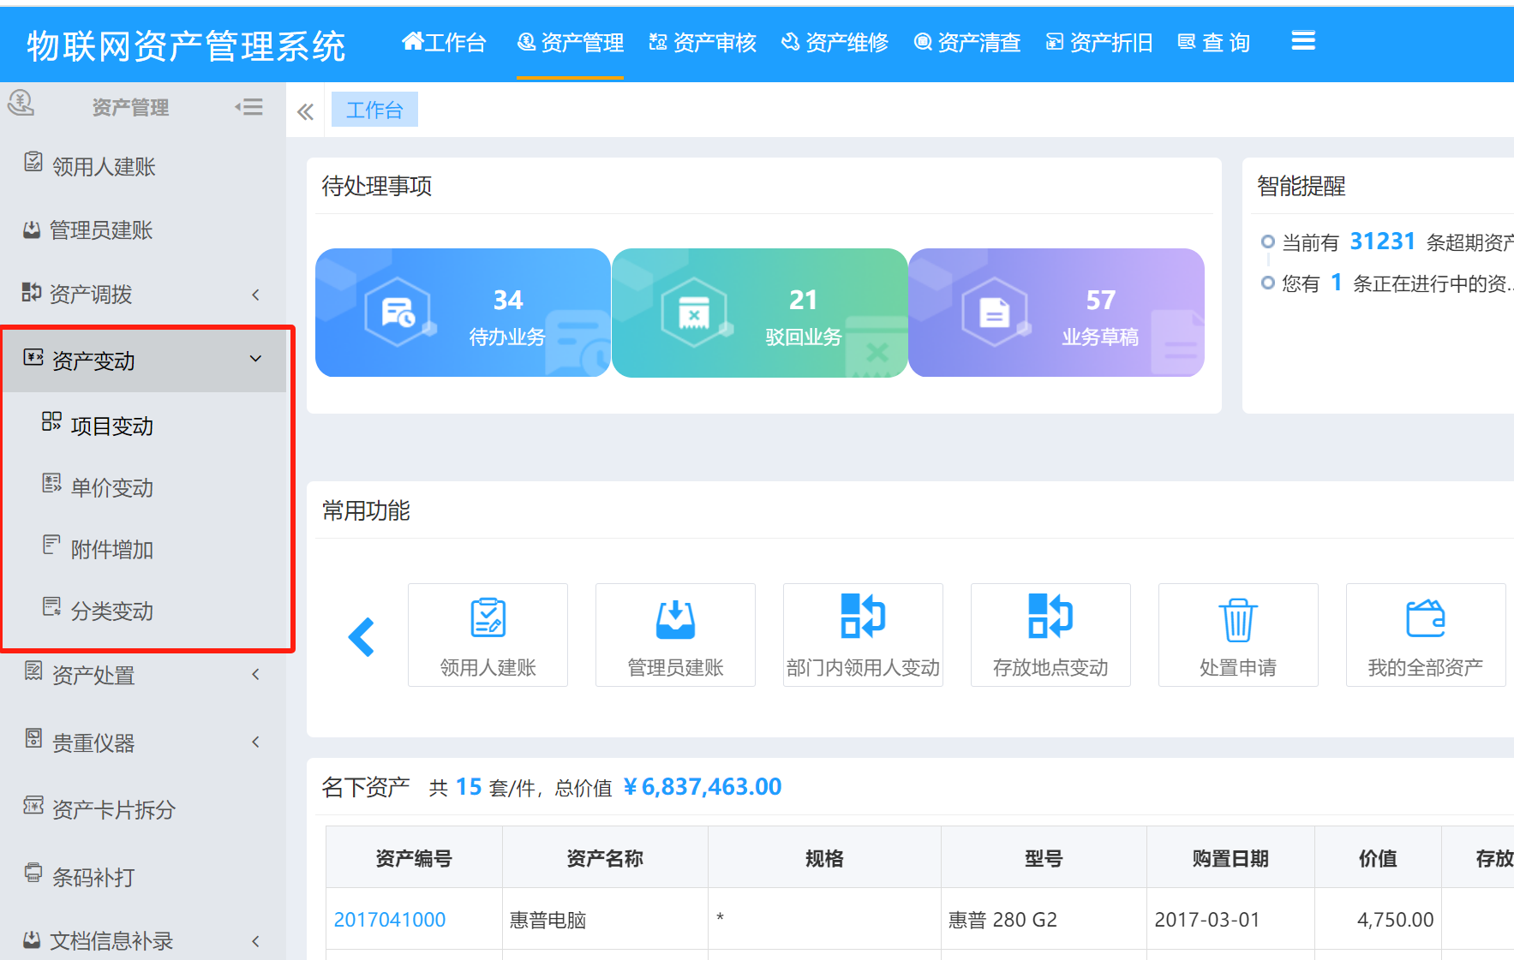

图15

1.资产项目变动：

（1）要对固定资产项目做变动，选择左边菜单“资产变动”-“项目变动”（步骤1），→ 选择要变动的固定资产所在单位（步骤2），→ 点击“项目变动申请”按钮（步骤3），如下图16。→ 在打开的“项目变动业务说明”窗体，点击“确定”按钮。见下图17

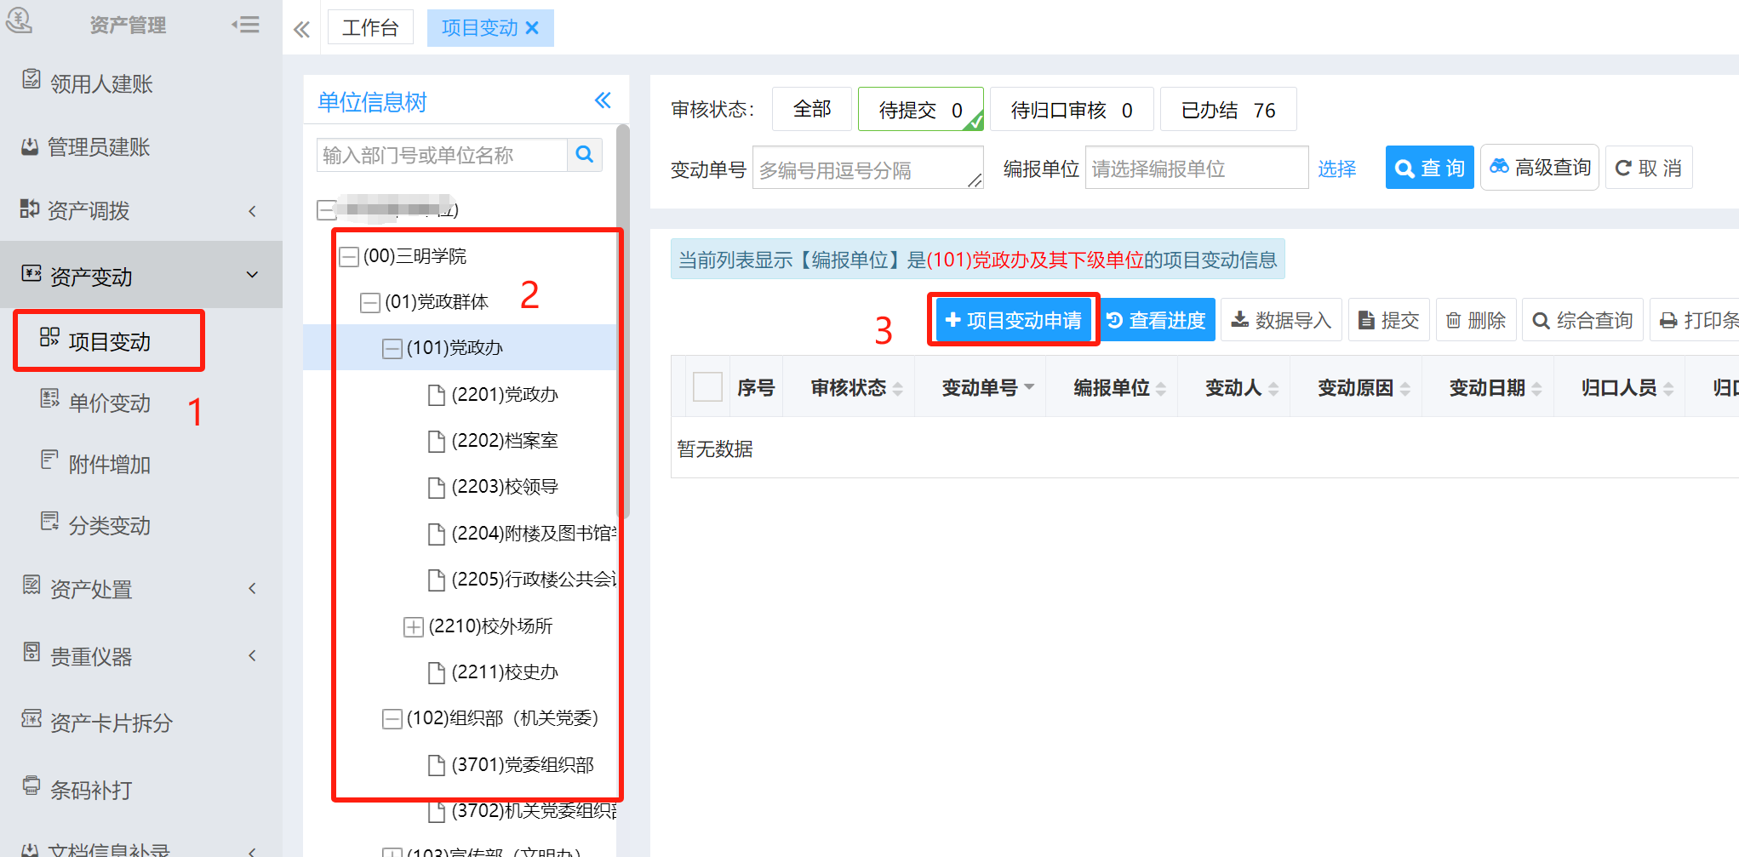

图16

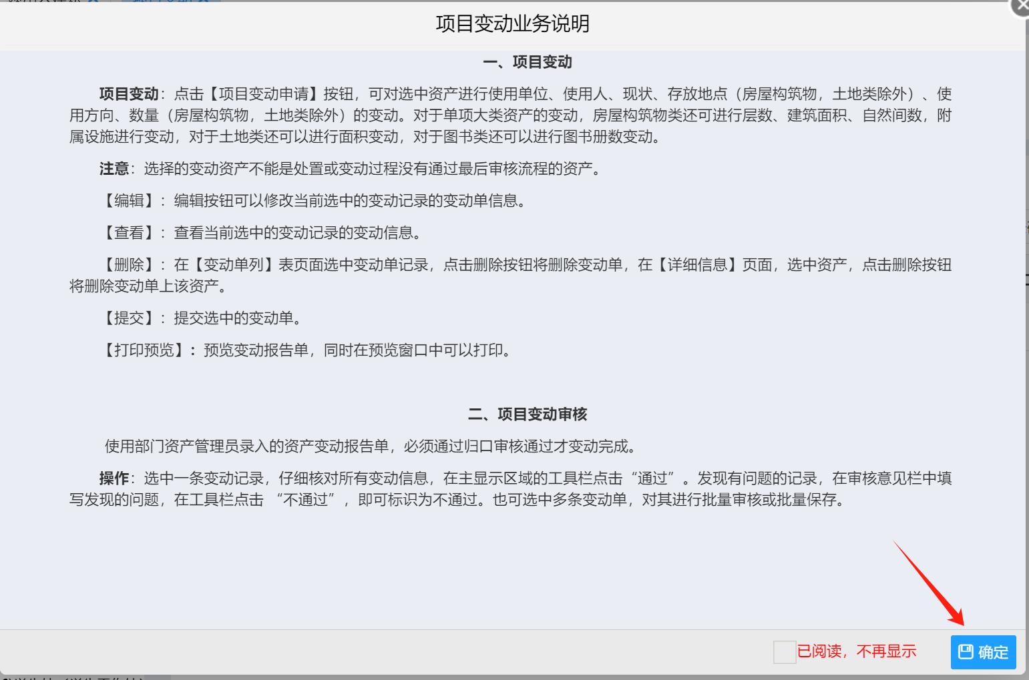

图17

（2）编辑项目变动单：

在“请选择归口人员（大类）”下拉框中选择归口管理人员（步骤1）（见下图18）

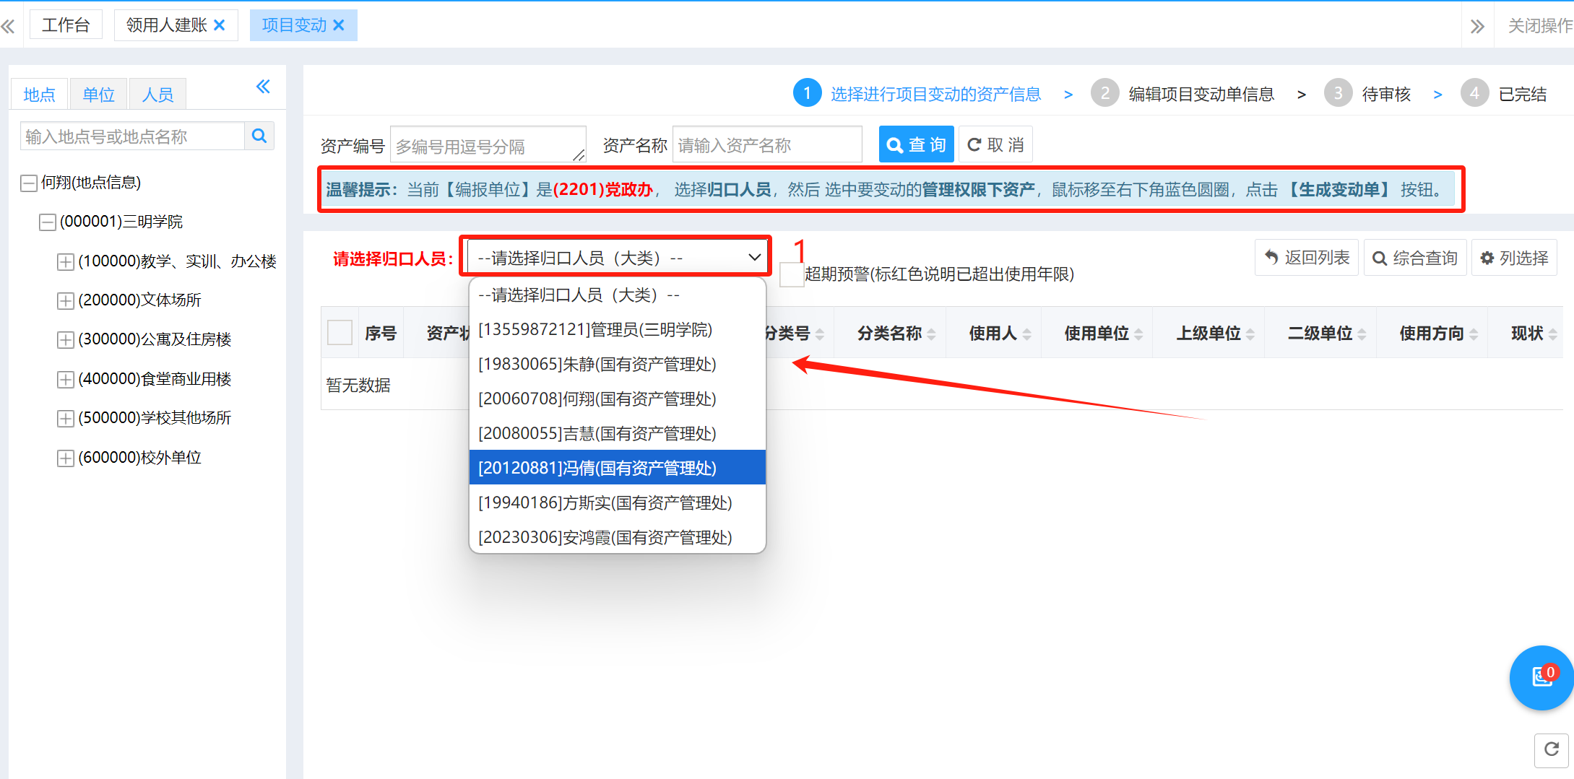

图18

系统列出所选单位的名下资产清单，见下图19，打勾选择要变动的资产（步骤2），列表右下角蓝色圆圈中会同步显示已选择的资产条数，→ 鼠标移至右下角蓝色圆圈（步骤3），→ 系统自动弹出“已选择资产列表”窗口，→ 点击“生成变动单”。见下图20-图21：

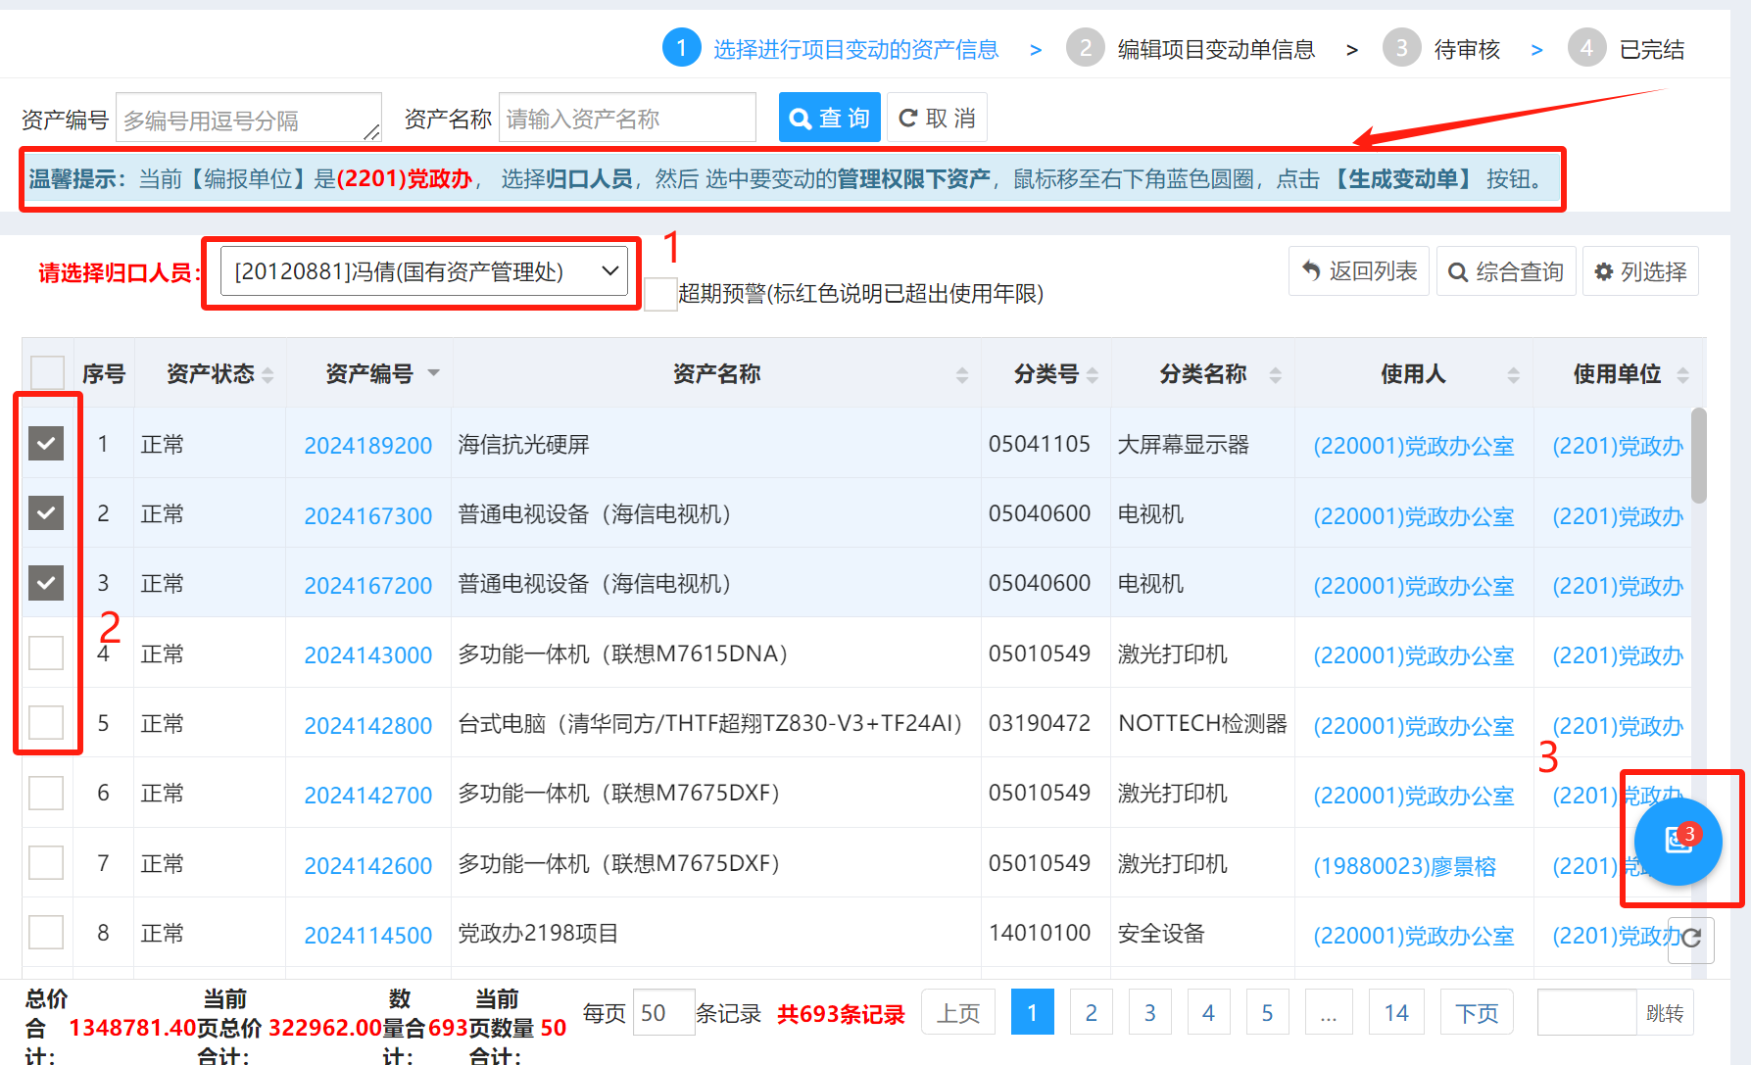

图19

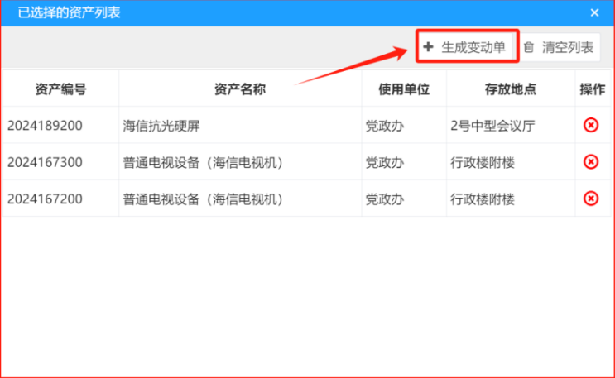 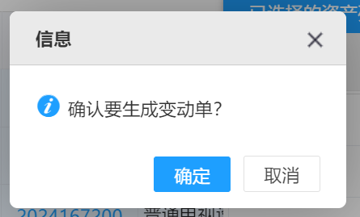

图20 图21

（3）编辑变动单信息：

在“编辑变动单信息”窗口中，选择对应的变动后的项目值（使用人、使用单位、资产现状、使用方向、存放地点）（步骤1），→ 输入变动原因（步骤2），→ 点击“保存”（步骤3），在变动单位保存成功后，→ 点击“提交”按钮（步骤4）提交该变动单。见下图22

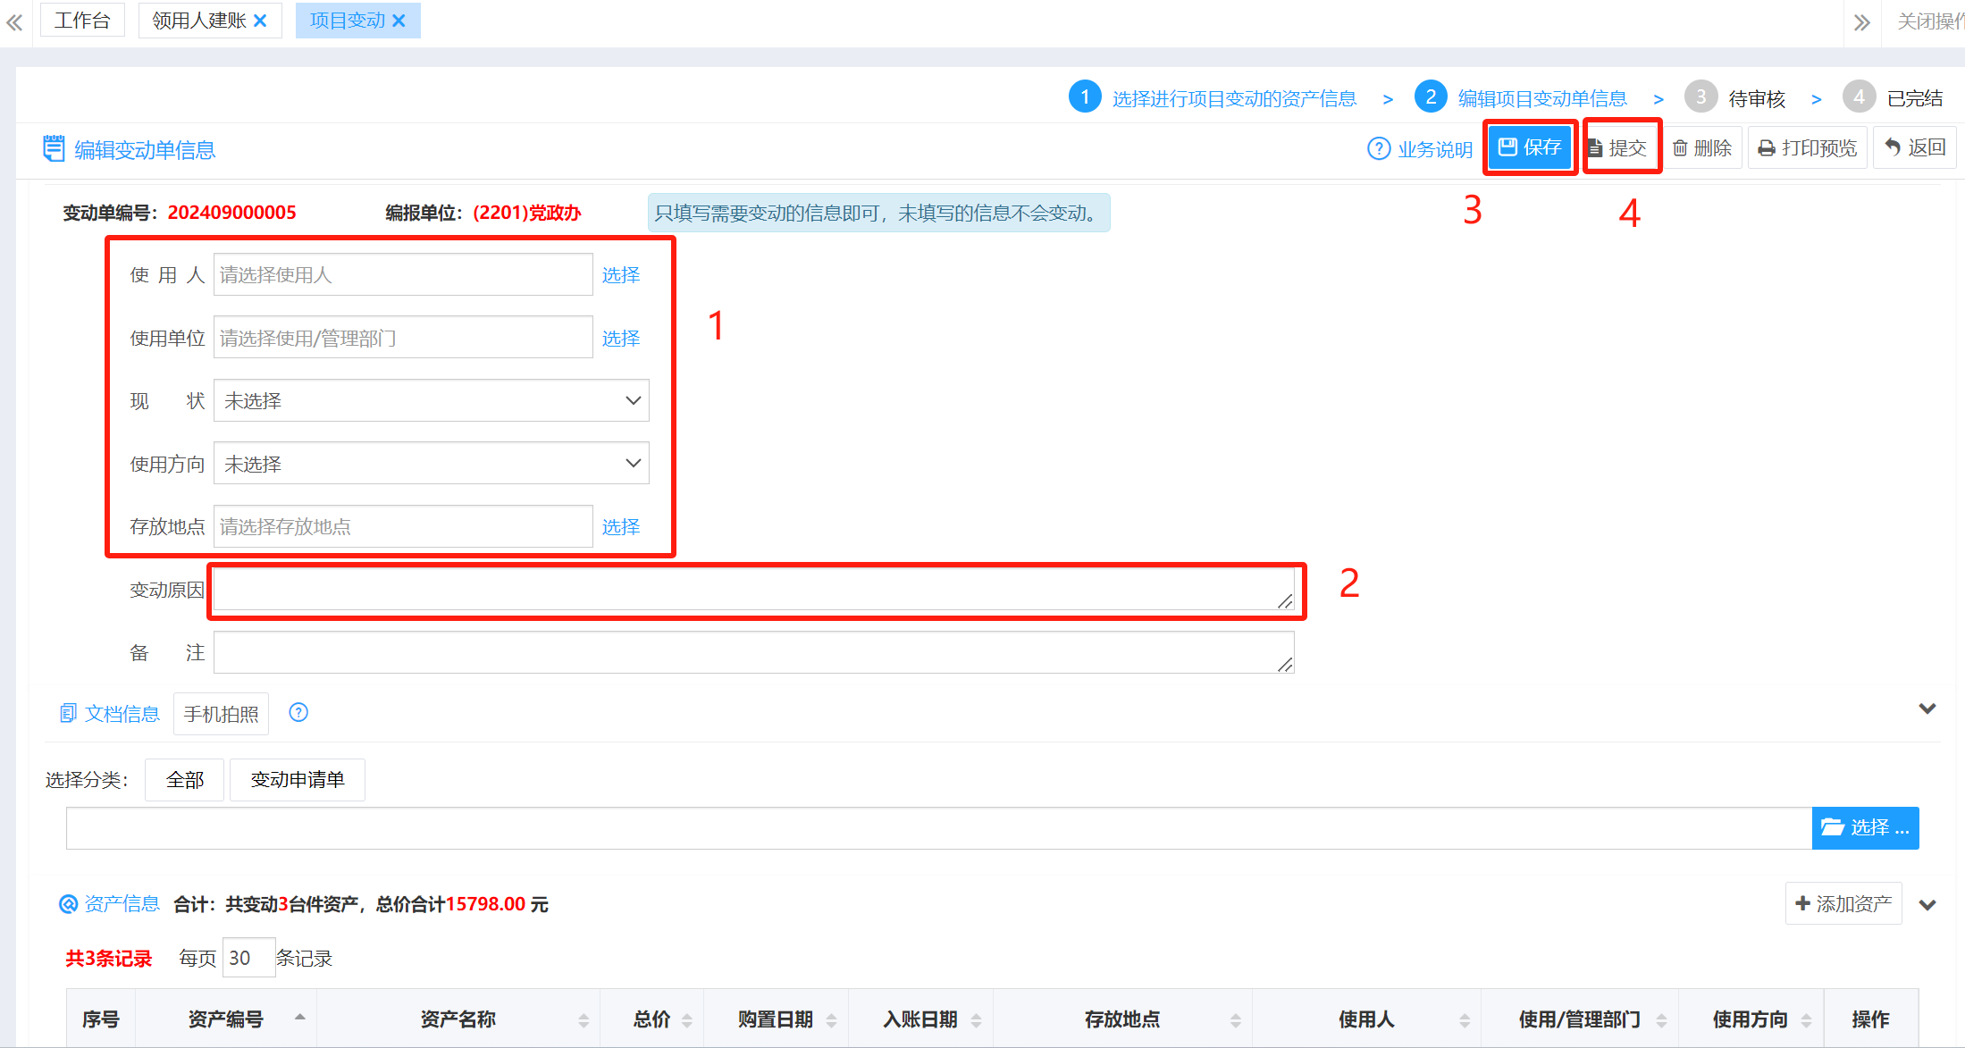

图22

（4）提交变动单：

变动的提交，可以在“编辑变动单信息”窗口中，保存后直接点击“提交”按钮提交，或返回变动列表，打勾选择相应的变动单，点出“提交”按钮，提交选定的资产变动单据。下图23

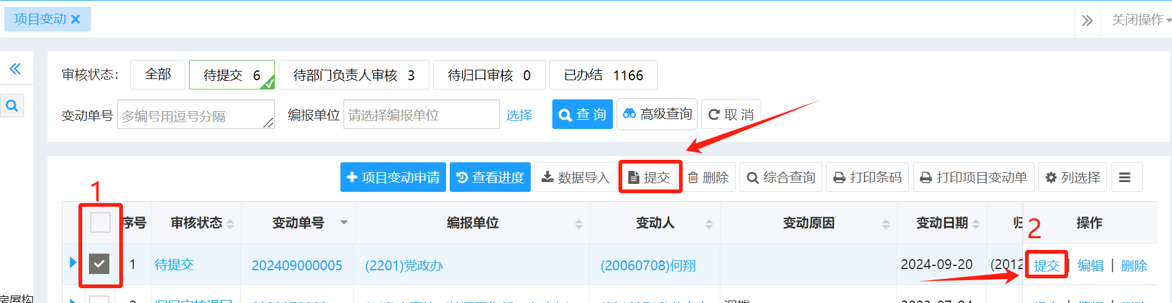

图23

（5）打印资产变动单：

从本部门调拨到另外部门的“使用/管理部门”“使用人”“存放地点”变动经归口审核后，→ 点击“打印项目变动单”（见下图24），打印出《三明学院资产变动报告单》提交国资处。

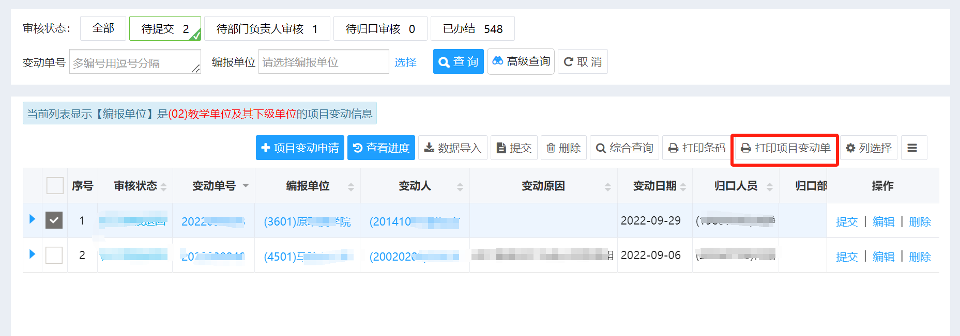

图24

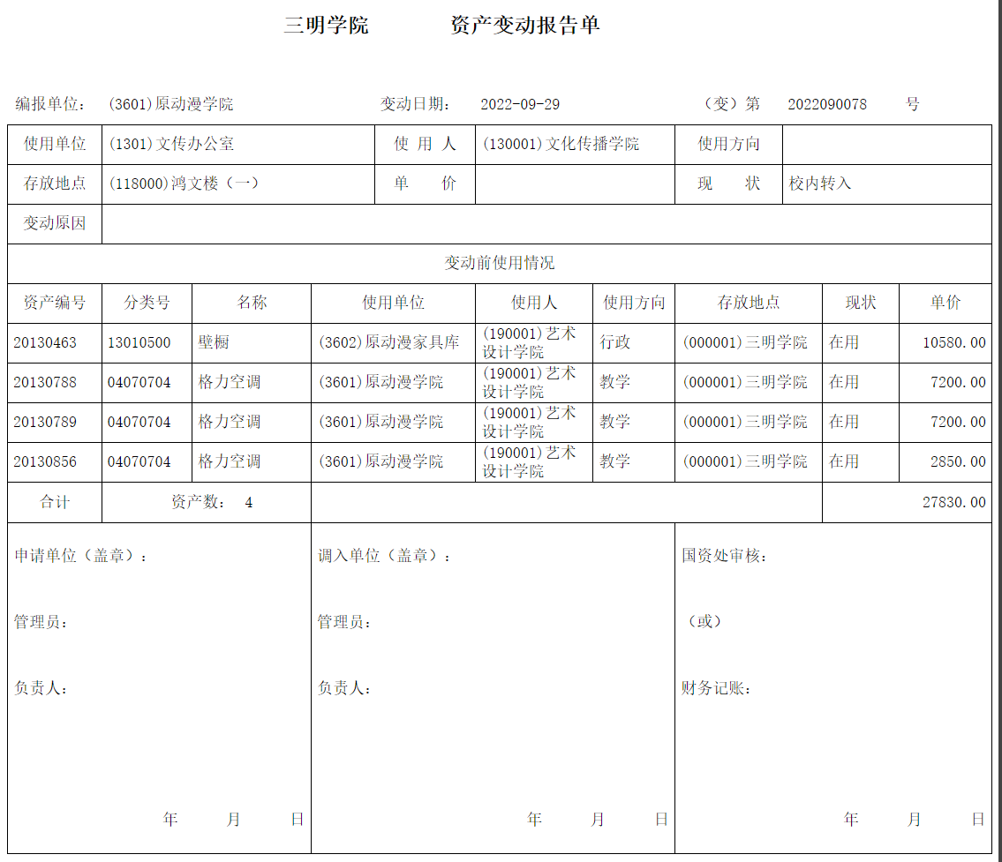

2.单价变动：

（1）增加单价变动单：要对固定资产金额（单价）做变动，选择左边菜单“资产变动”-“单价变动”（步骤1），→ 选择要变动的固定资产所在单位（步骤2），→ 点击“单价变动申请”按钮（步骤3），如下图25，→ 在打开的“单价变动业务说明”窗体，点击“确定”按钮。见下图26

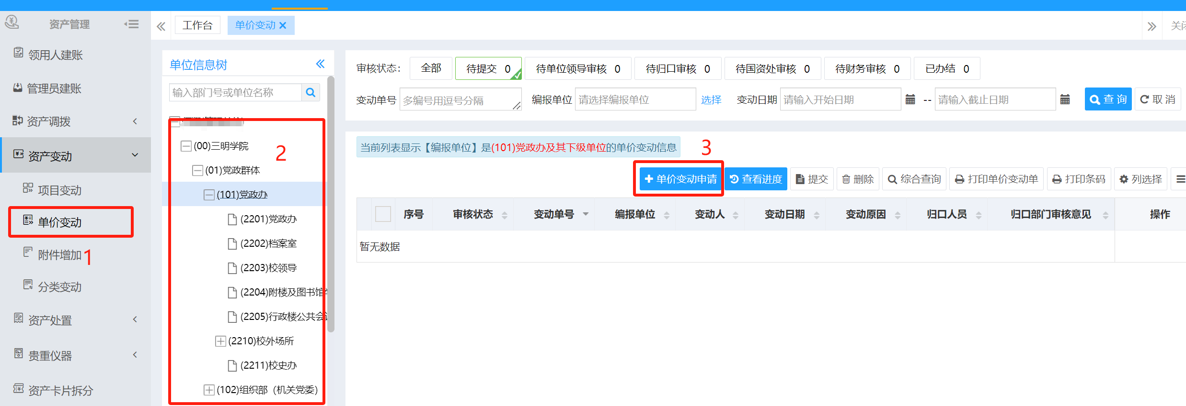

图25

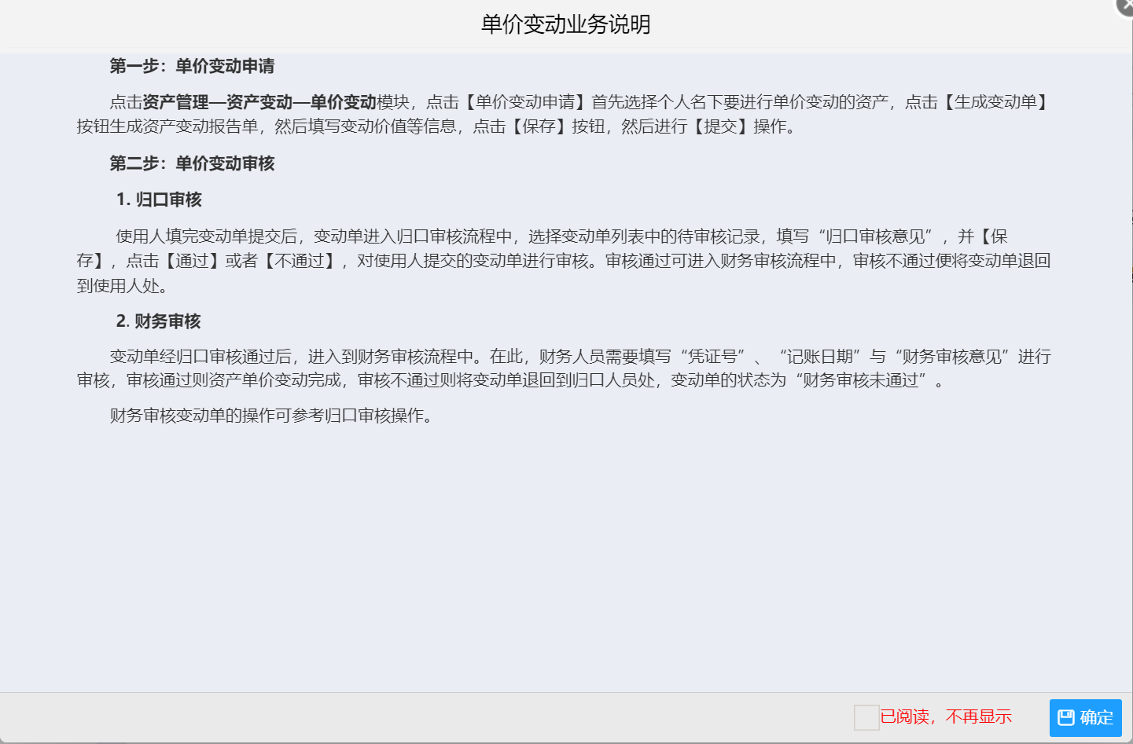

图26

（2）编辑单价变动单：

在“请选择归口人员（大类）”下拉框中选择归口管理人员（步骤1）（见下图27）,→ 系统列出可进行操作的资产列表，勾选要进行金额变动的资产（步骤2），列表右下角蓝色圆圈中会同步显示已选择的资产条数，→ 鼠标移至右下角蓝色圆圈（步骤3），→ 系统自动弹出“已选择资产列表”窗口（见下图28），→ 点击“生成变动单”。见下图20-图21：

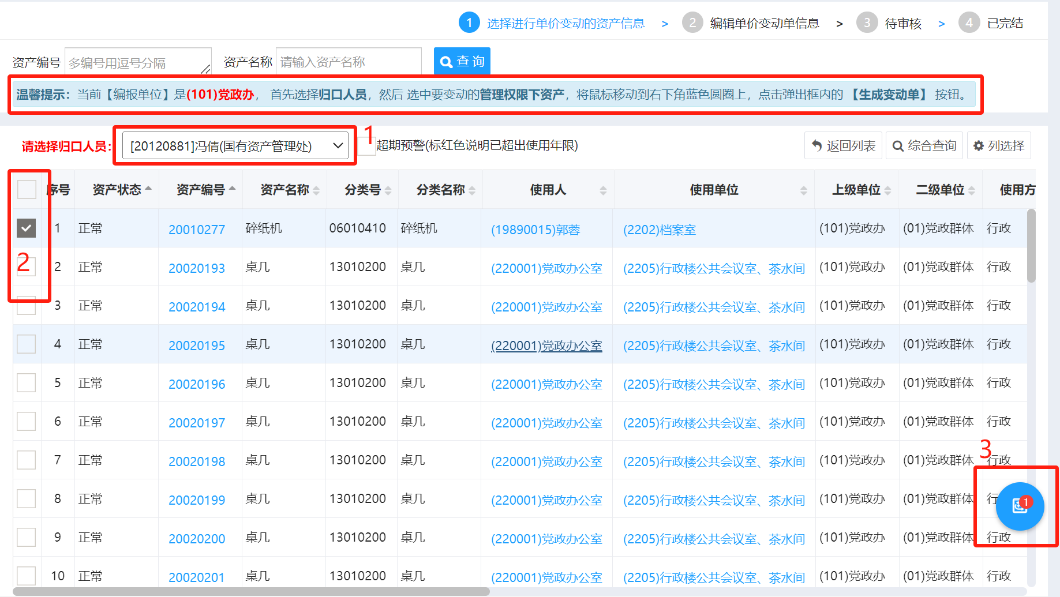

图27

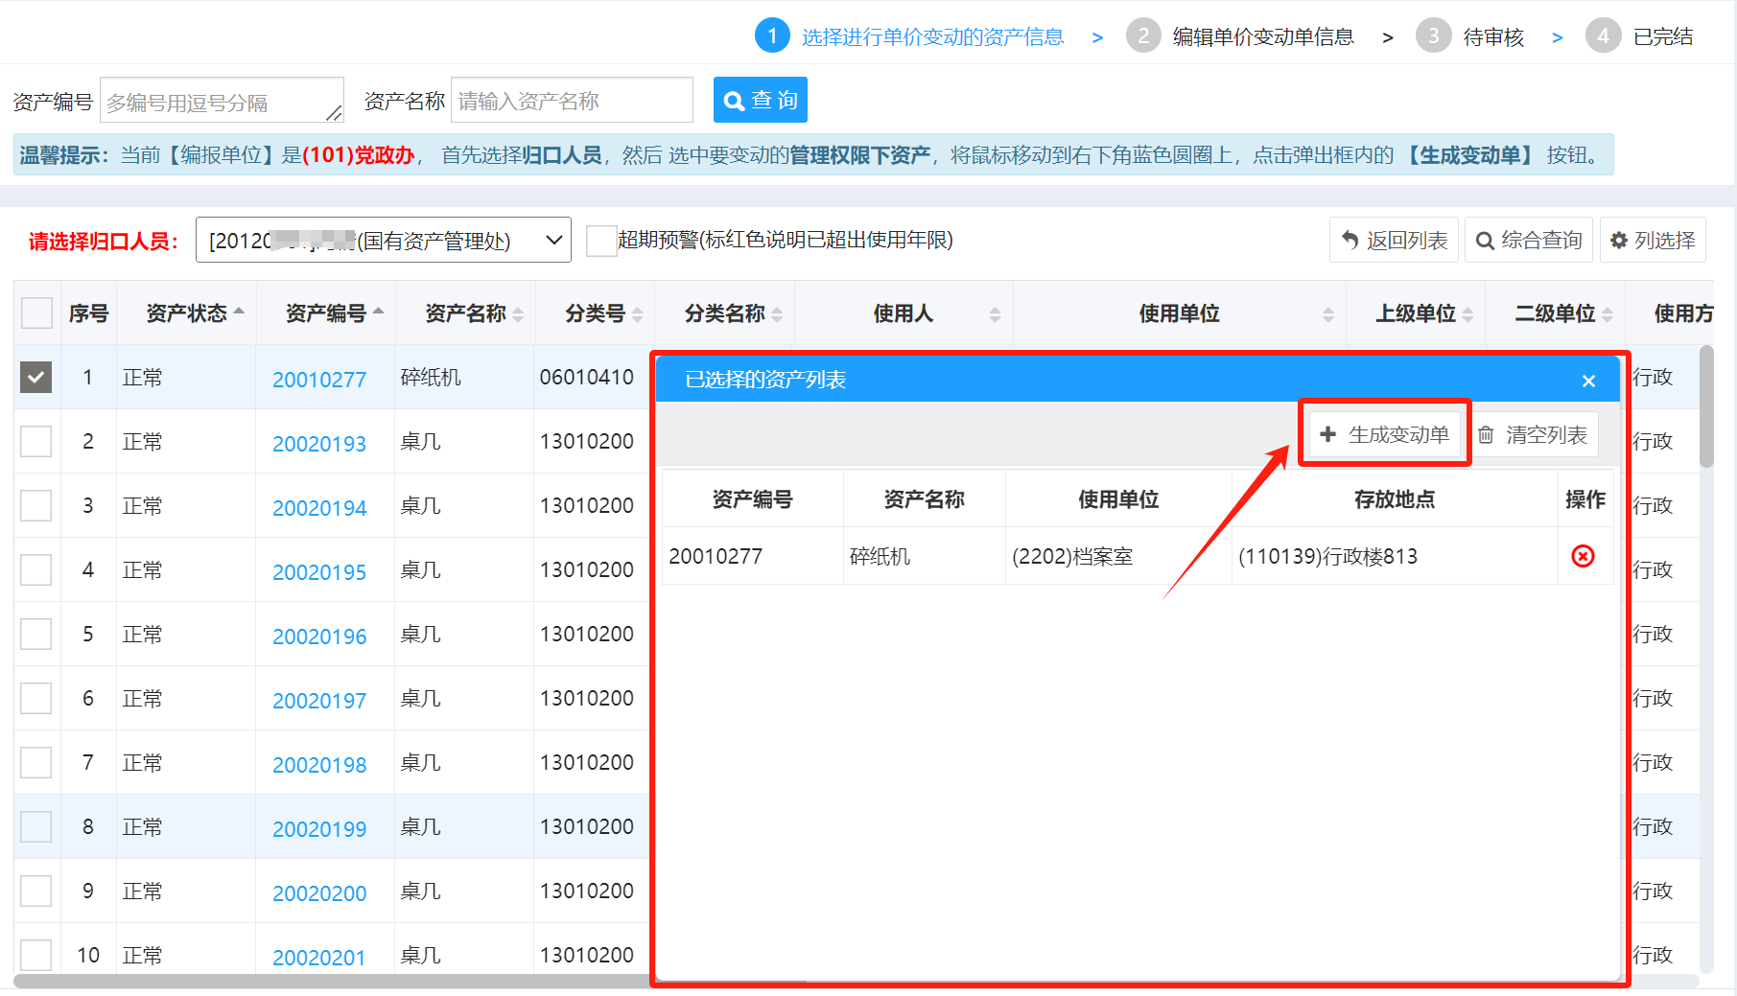

图28

（3）编辑单价变动单信息

输入“变动金额”（注意：此处输入资产要增加或减少的金额，如果金额增加，则输入增加部分；如果资产金额减少，则此处输入减少的部分，用负号表示）。输入“变动原因”，→ 点击“保存”，变动单信息保存后，→ 点击“提交”，提交到归口部门审核及财务审核。见下图29：

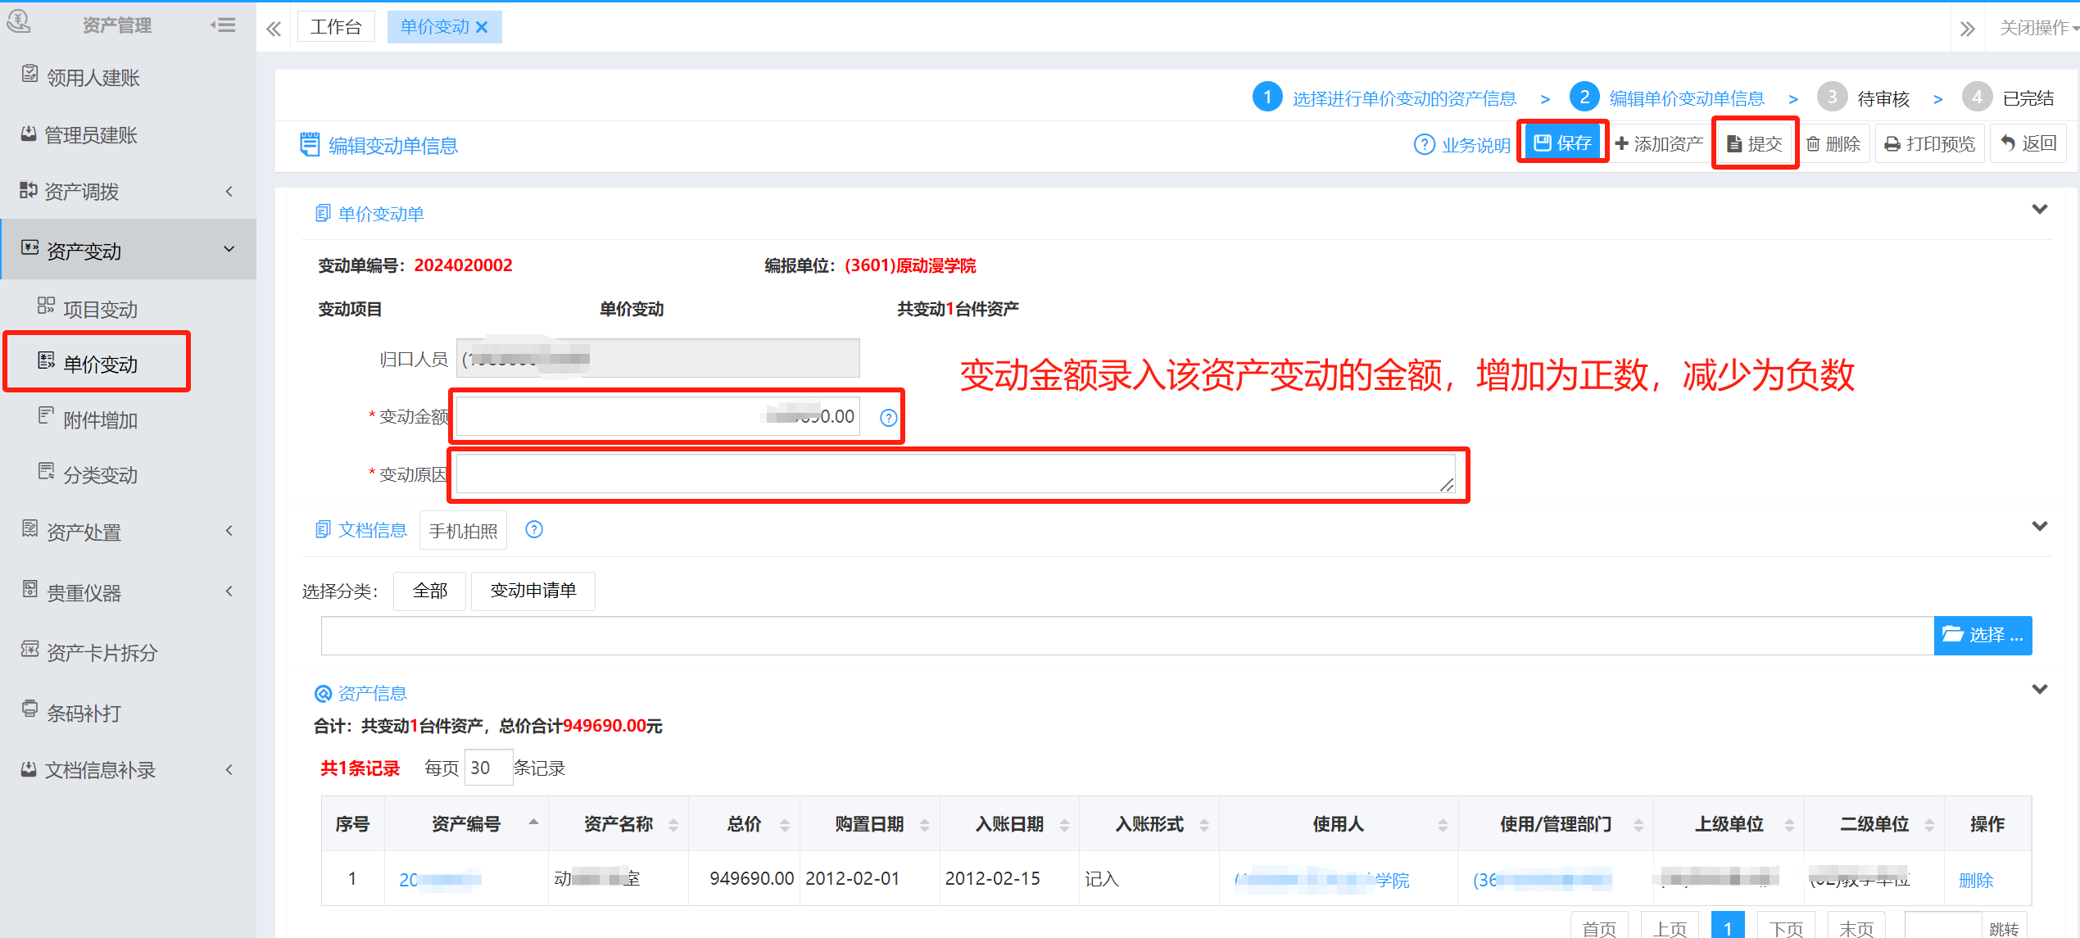

图29

单价变动单的提交也可以通过“单价变动”列表选中提交，见下图30：

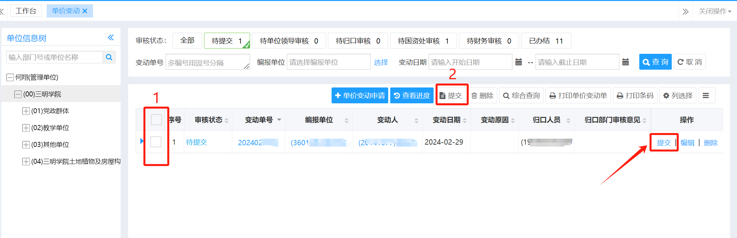图30

3.附件增加：

“附件增加”模块用于在资产通过审核后，要增加附属设备时，通过此模块进行操作，“附件增加”存在资产原金额增加和仅新增附件，资产原金额保持不变两种情况，具体操作步骤如下：

点击“资产变动”--“附件增加”（步骤1）， → 在单位列表中选择资产所在单位（部门），→ 点击“附件增加申请”按钮（步骤3），→ 在打开的“附件增加业务说明”窗口，点击“确定”按钮（见下图32）

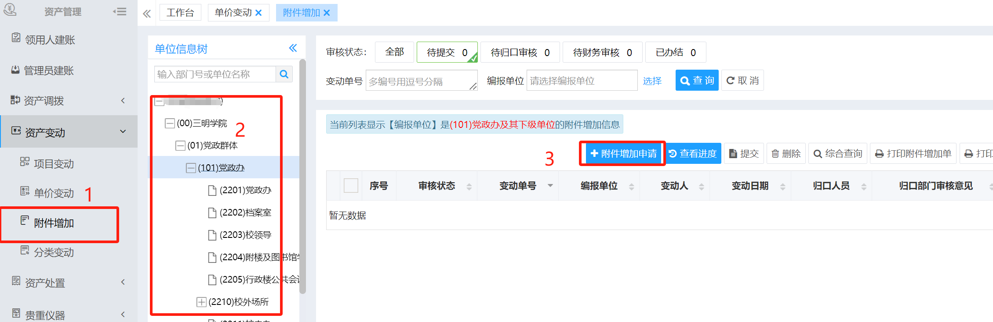

图31

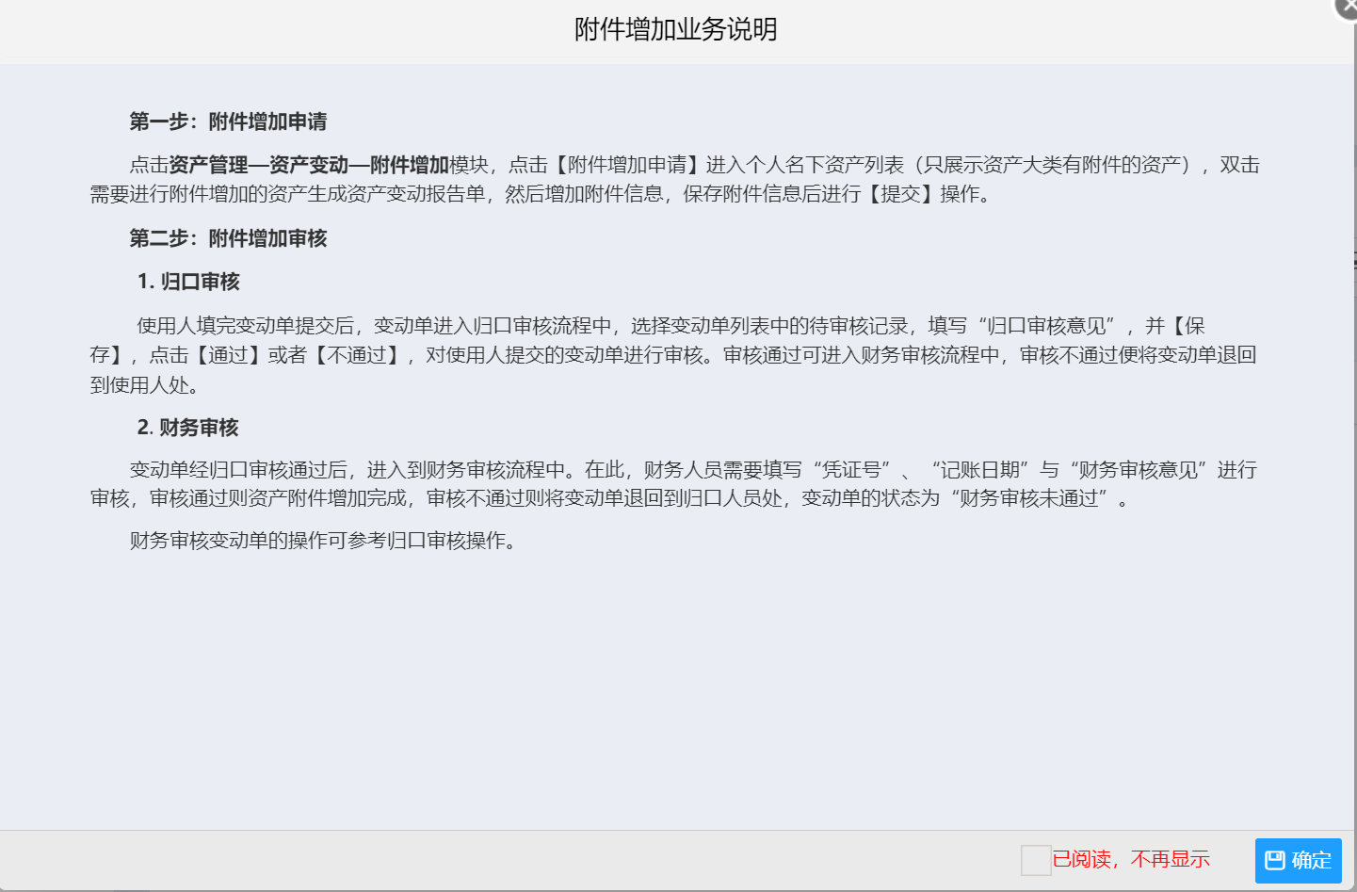

图32

在“选择归口人员”下拉框选择归口管理人员，系统列出可进行操作的资产列表，勾选要进行附件增加的资产，列表右下角蓝色圆圈中会同步显示已选择的资产条数，→ 鼠标移至右下角蓝色圆圈（见下图33），→ 系统自动弹出“已选择资产列表”窗口，点击“生成变动单”。见下图34，→ 在弹出的“确认要生成附件增加单”窗口点击“确定”（见图35），打开附件增加窗口，见图36。

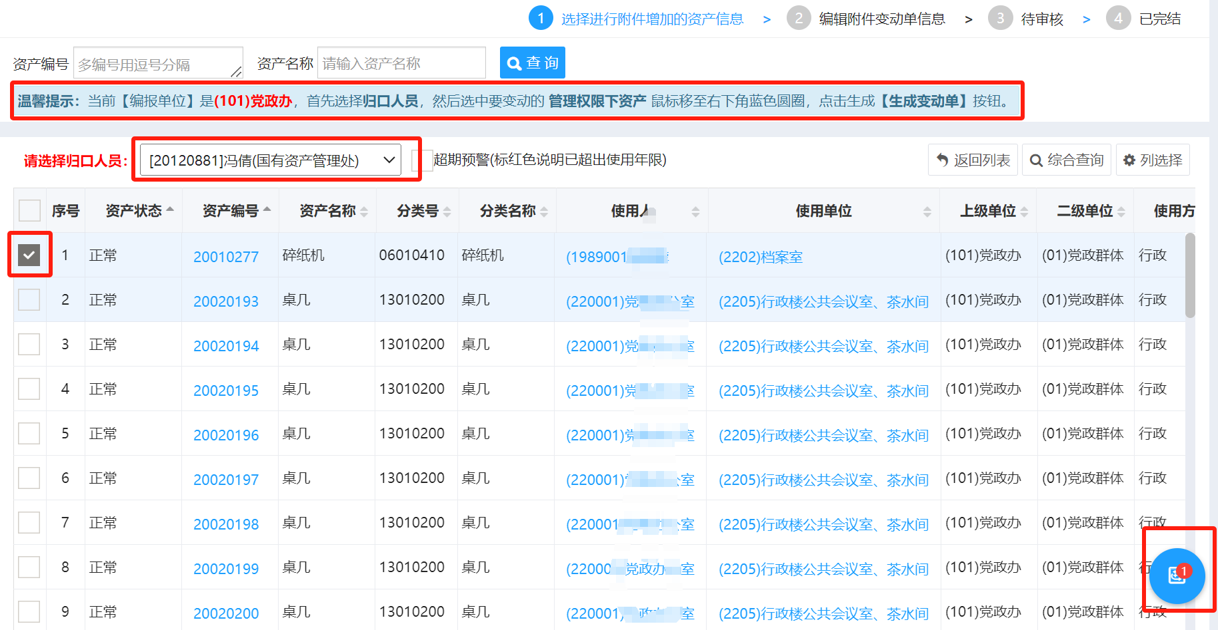

图33

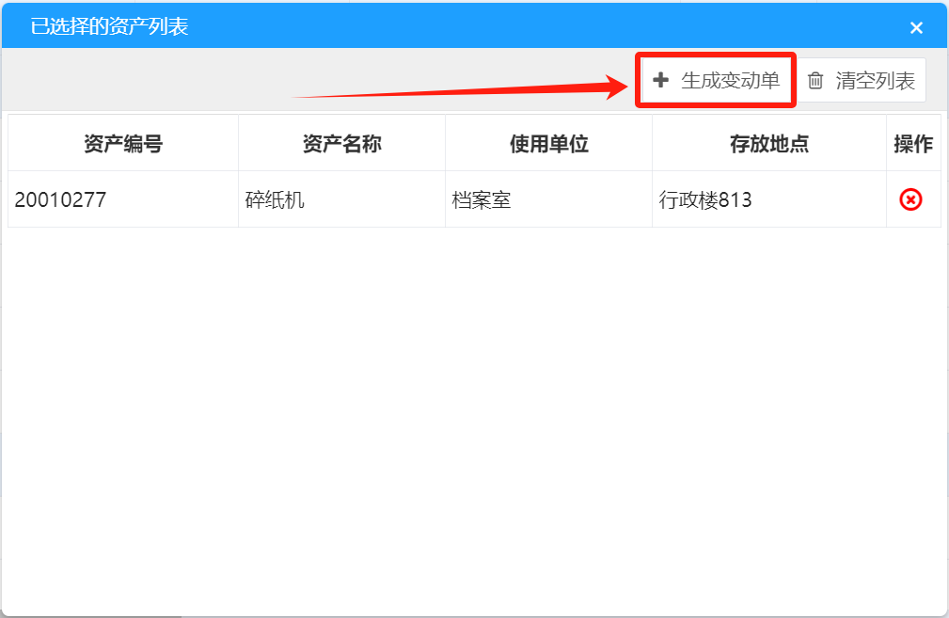 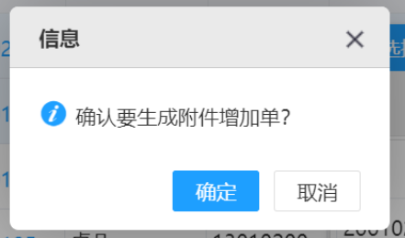

图34 图35

在打开的“编辑变动单信息”界面，见下图36，点击“添加附件”按钮，打开附件信息窗口，输入附件相关信息【注意：①“是否计入主体”：选择“是”，新增的附件金额计入资产总金额；选择“否”，新增的附件金额不计入资产总额。②标“*”号的必填】，→ 点击“保存”按钮，附件信息显示在当前资产界面，→ 可点击“修改”、“删除”按钮对附件信息进行修改或删除操作，见下图38。→ 点击右上角“提交”按钮提交当前附件新增申请单（见下图39）；→ 或点击“返回”按钮，在“附件增加申请单”列表中选择要提交的单据，→ 点击“提交”按钮（下图40），提交当前附件新增申请单，送归口部门入财务部门审核。

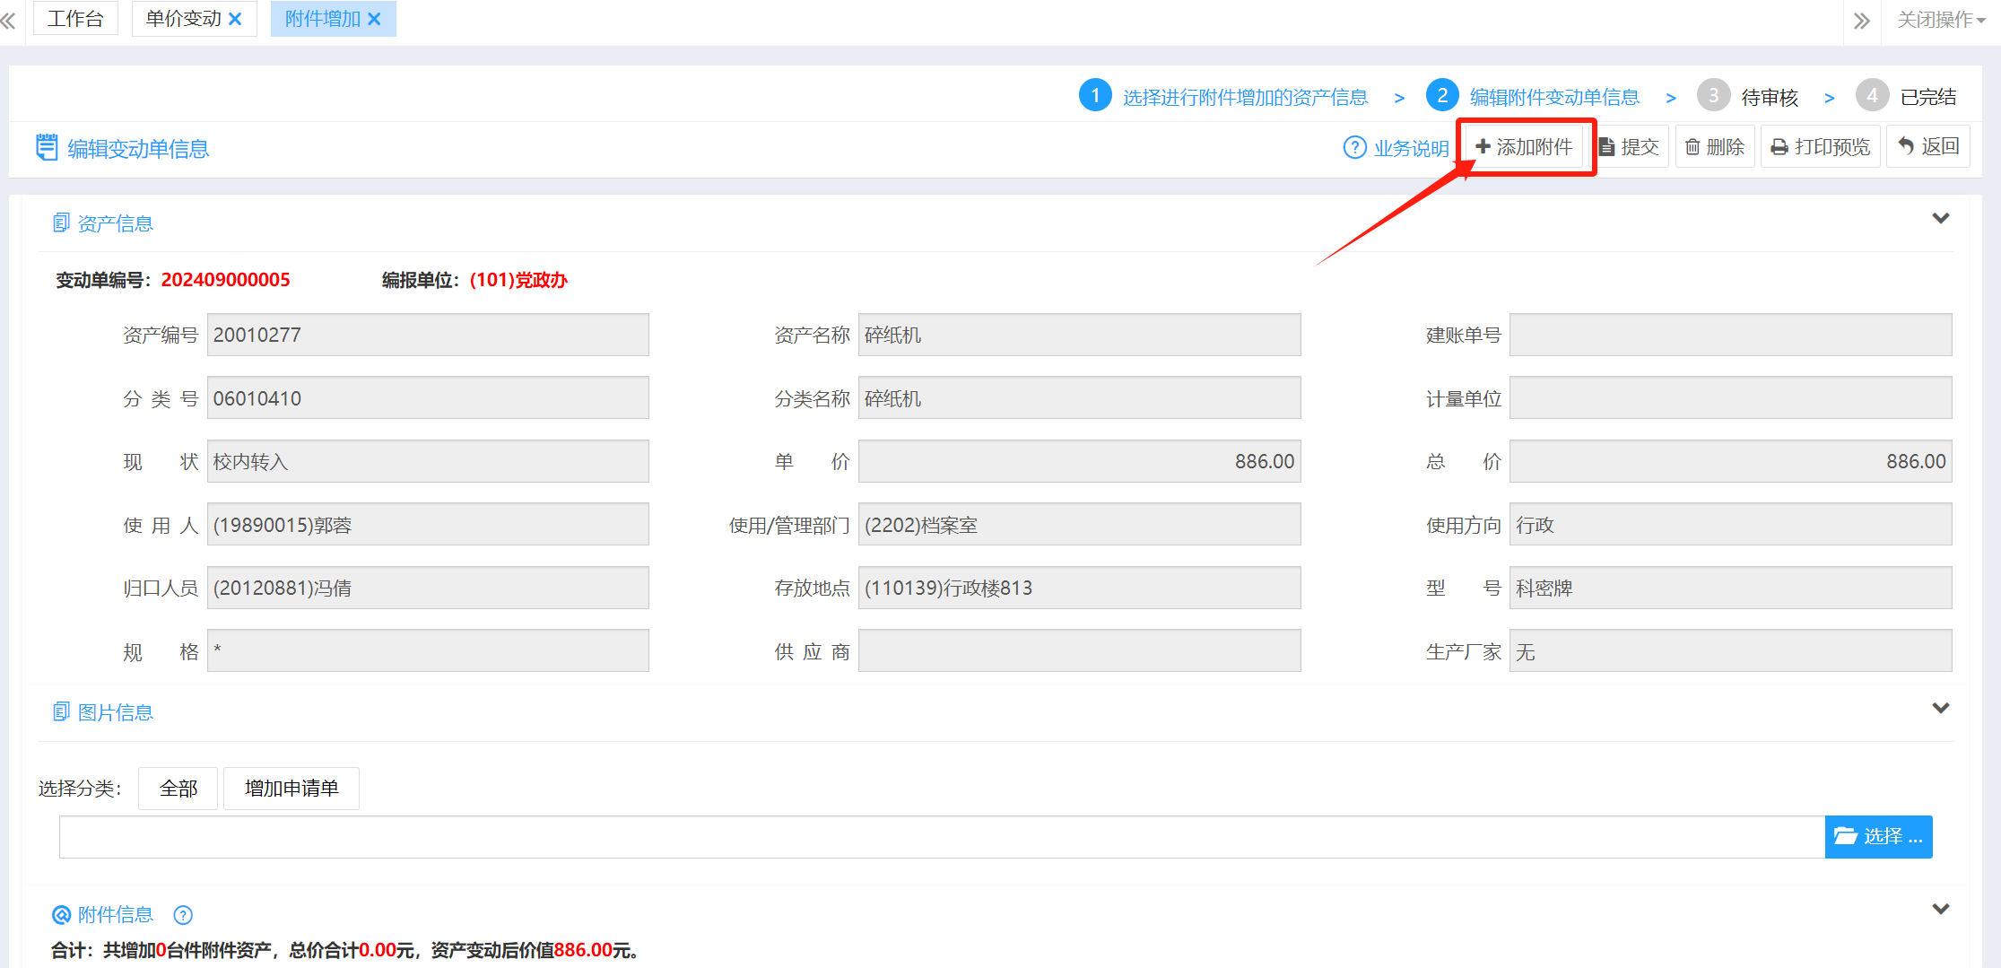

图36

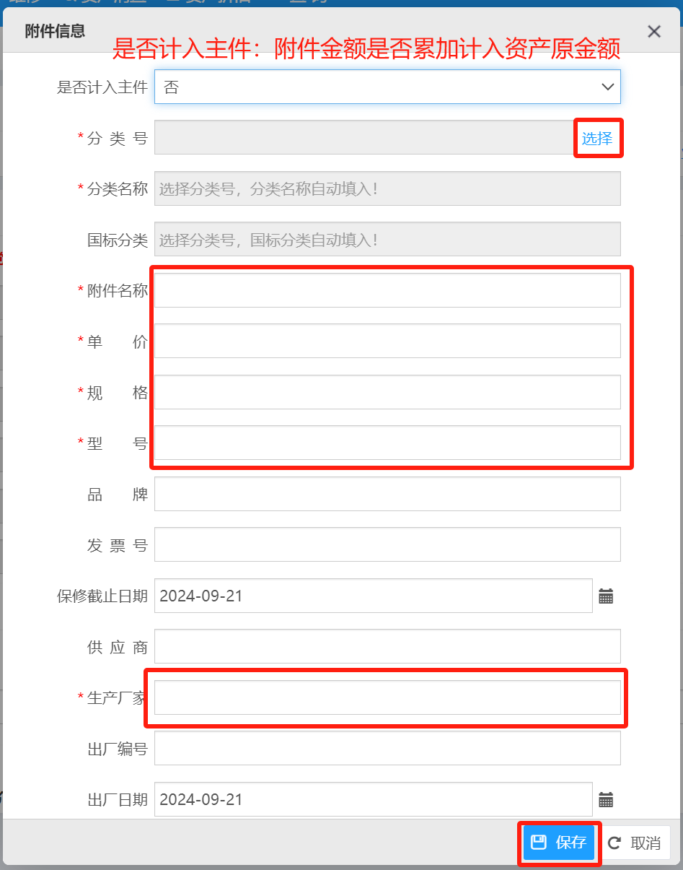

图37

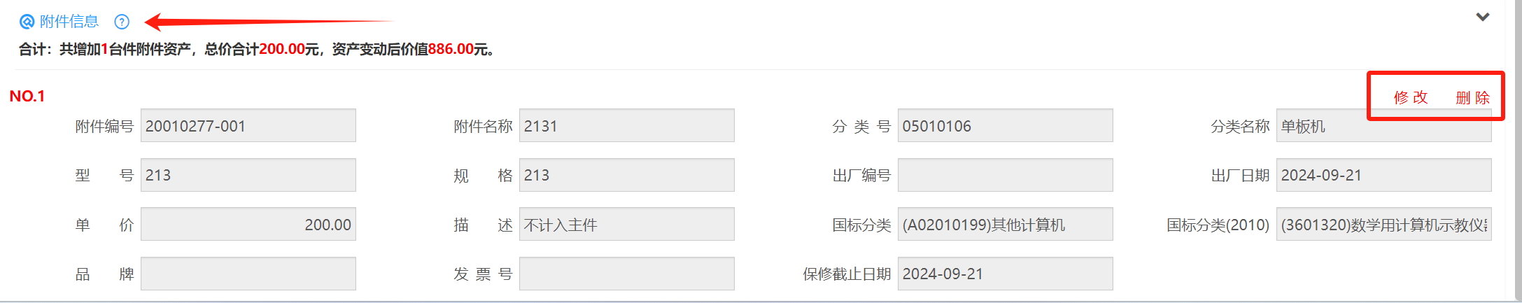

图38

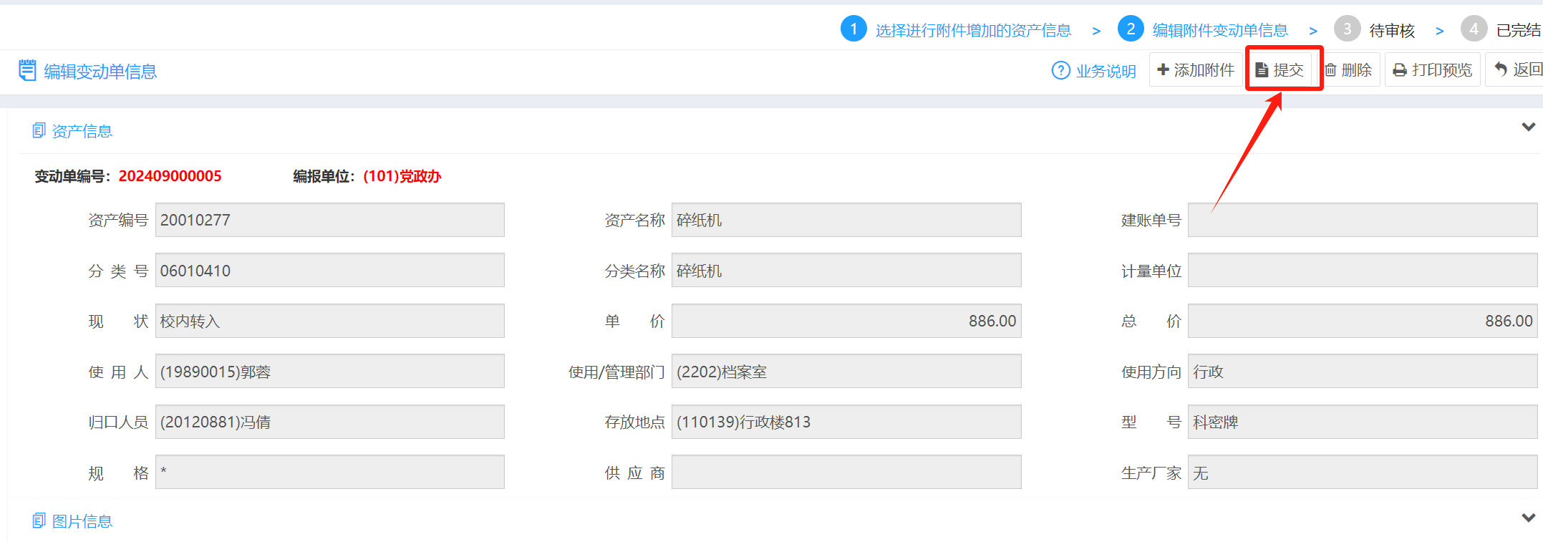

图39

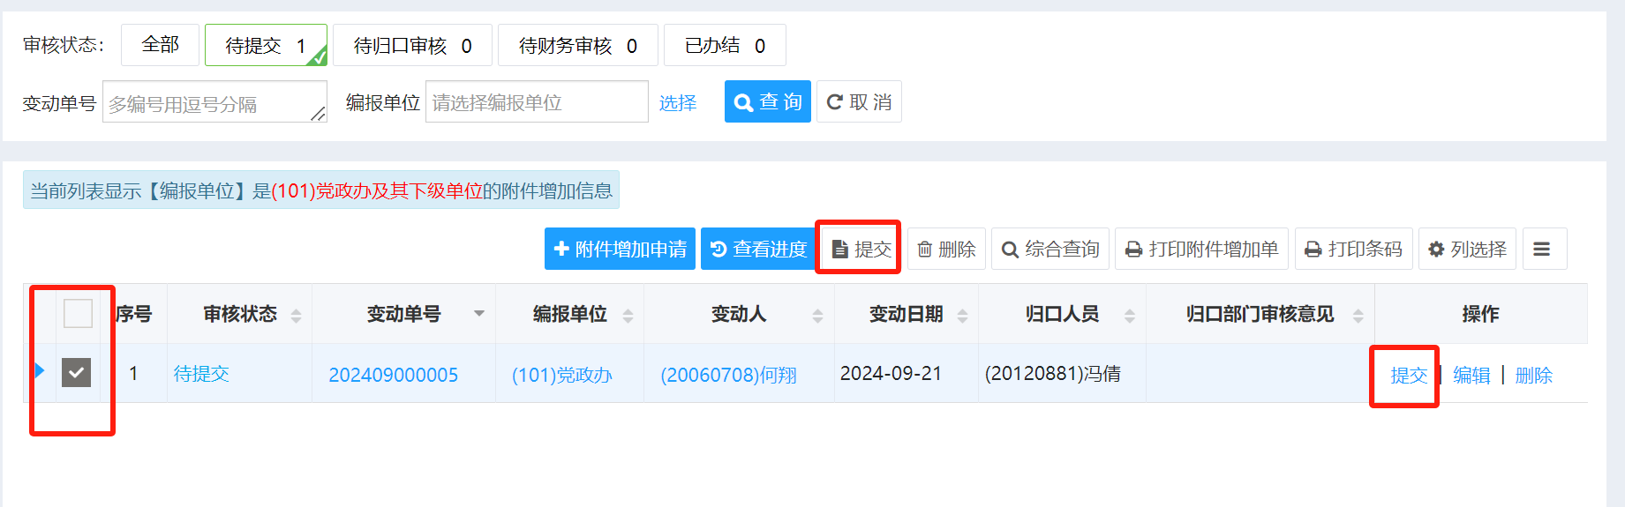

图40

4.资产分类变动：

（1）新增分类变动申请单：点击“资产变动”--“分类变动”，→ 在单位列表中选择资产所在单位（部门），点击“分类变动申请”按钮（见下图41），→ 在打开的“分类变动业务说明”窗口，点击“确定”按钮（见下图42）

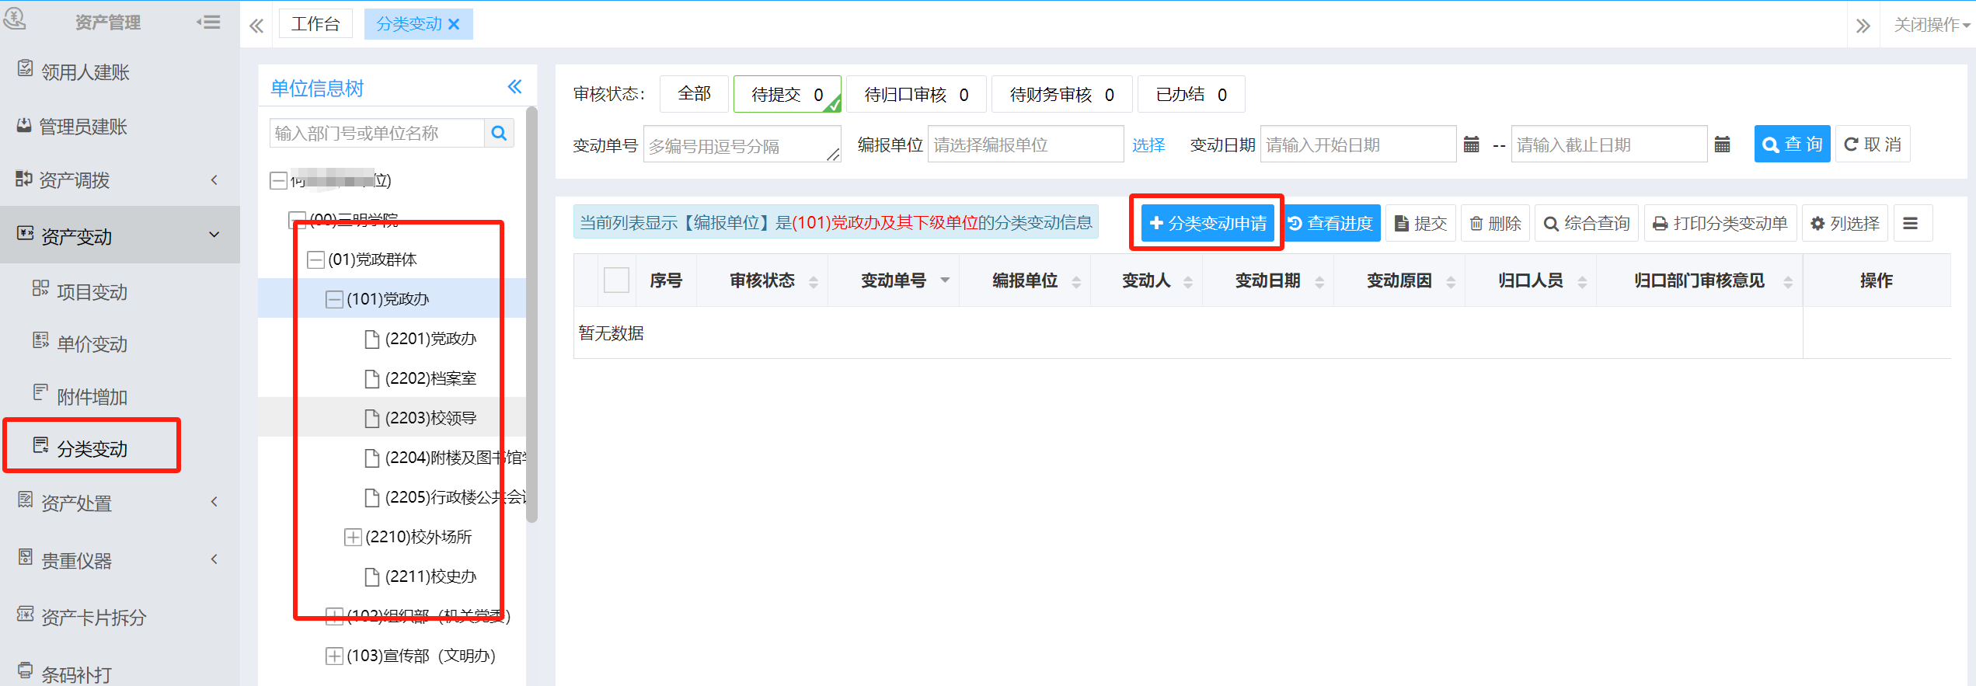

图41

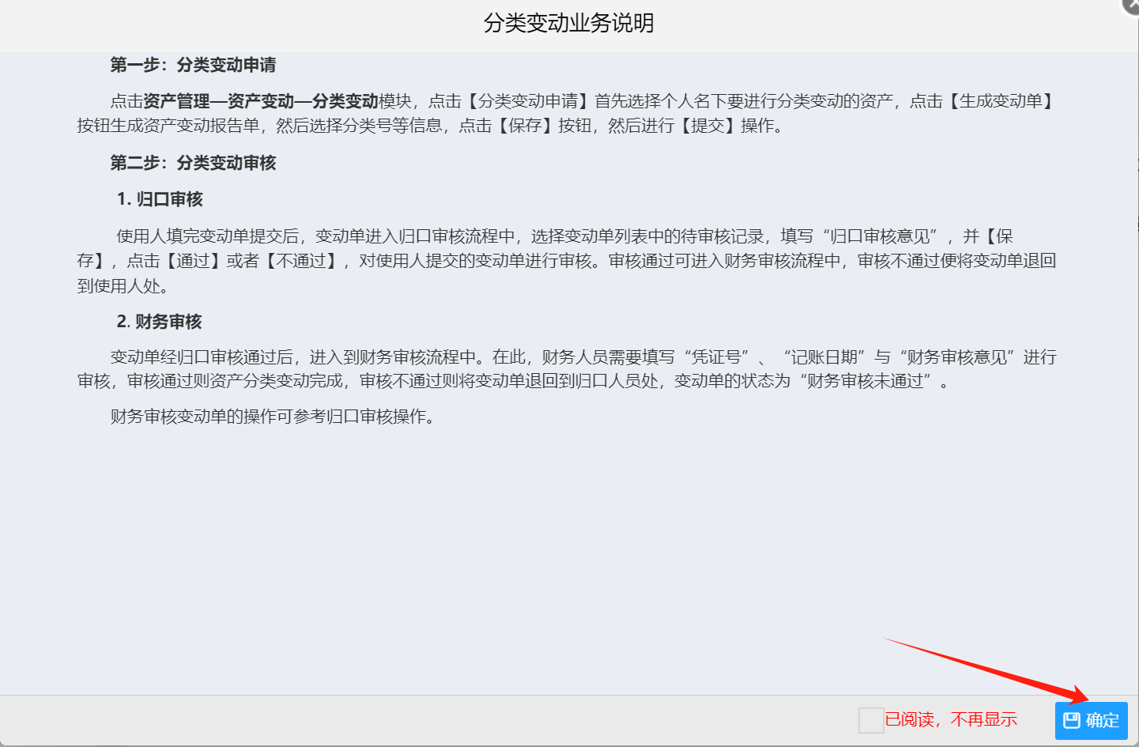

图42

在“选择归口人员”下拉框选择归口管理人员（步骤1），系统列出可进行操作的资产清单，左边勾选要进行资产分类变动的资产，列表右下角蓝色圆圈中会同步显示已选择的资产条数（步骤3） → 鼠标移至右下角蓝色圆圈（见下图43），→ 系统自动弹出“已选择资产列表”窗口，点击“生成变动单”。见下图44，→ 在弹出的“确认要生成附件增加单”窗口点击“确定”（见图45），打开资产分类变动窗口，见图46。

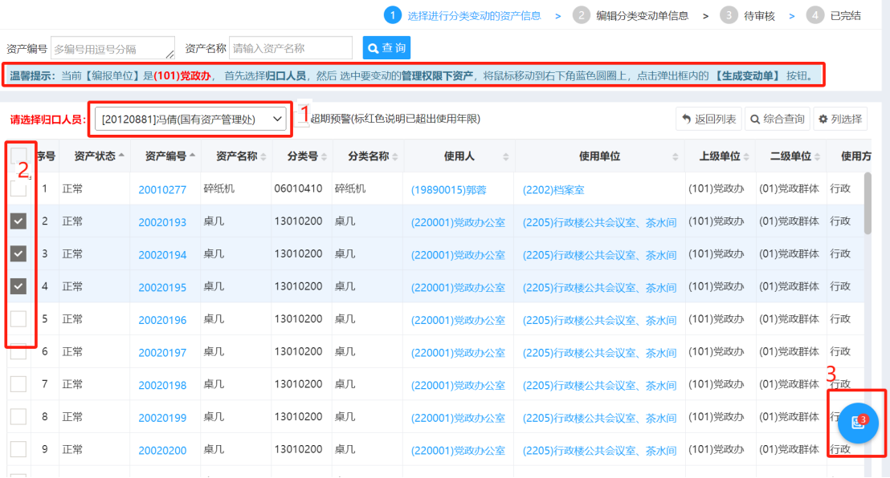

图43

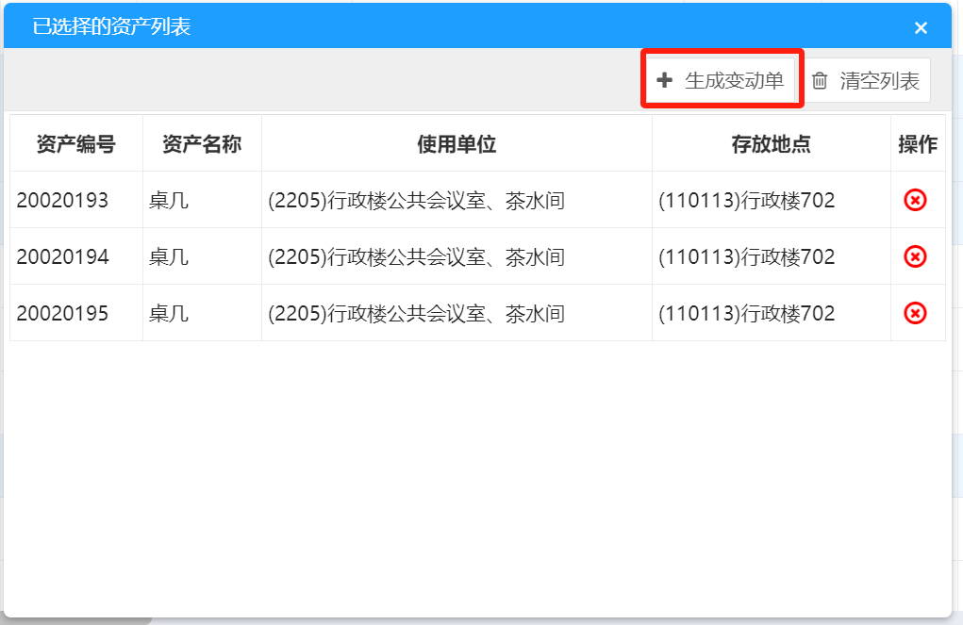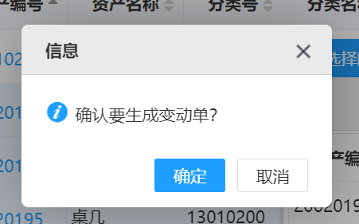

图44 图45

在“编辑变动单信息”窗口，选择新的资产分类代码，输入新分类的折旧年限（以月为单位）、选择折旧方法以及变动原因，→ 点击右上角“保存”按钮，→ 点击“提交”按钮提交该分类变动单。见下图46【或在保存后点击“返回”按钮，回到资产分类变动单列表， 逐个提交或选择多个分类变动单，点击“提交”按钮】见下图47，分类变动单提交后经归口审核及财务审核后生效。

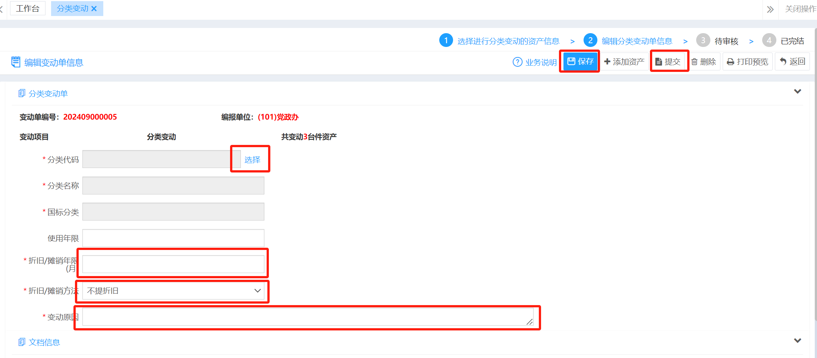

图46

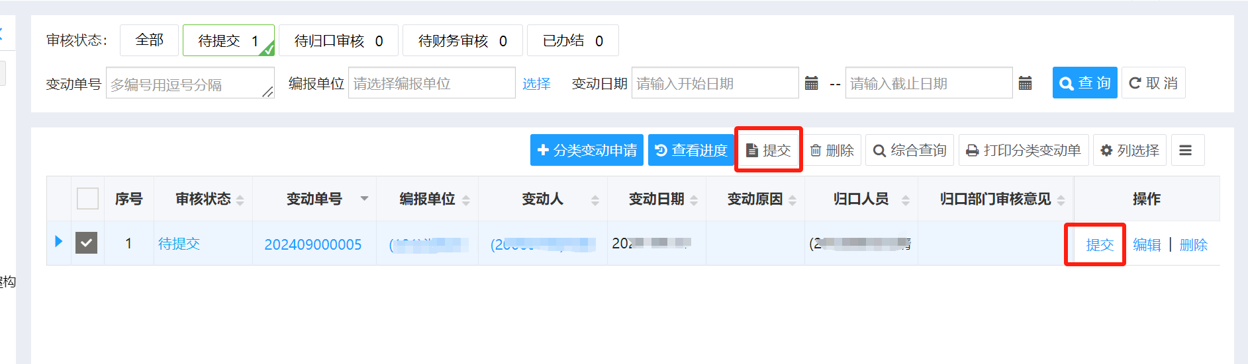

图47